T.C

**BÜYÜKÇEKMECE KAYMAKAMLIĞI**

**AŞİRET DALCI İMAM HATİP ORTAOKULU MÜDÜRLÜĞÜ**

# 2024-2028 STRATEJİK PLANI



**Okul/Kurum Bilgileri**

|  |  |  |  |
| --- | --- | --- | --- |
| **İli:**  **İSTANBUL** | | **İlçesi: BÜYÜKÇEKMECE** | |
| **Adres:** | Muratçeşme Mah. Hünkartepe Cad. Hoşsohbet Sok. No:2 Büyükçekmece – İSTANBUL | **Coğrafi Konum (link)** | https://tinyurl.com/y2ekd92l |
| **Telefon**  **Numarası:** | 0 212 863 41 23 | **Faks Numarası:** | 0 212 863 41 60 |
| **e- Posta Adresi:** | 733848@meb.k12.tr | **Web sayfası adresi:** | asiretdalciiho.meb.gov.tr |
| **Kurum Kodu:** | 733848 | **Öğretim Şekli:** | **İkili Eğitim** |

# SUNUŞ

Geçmişten günümüze gelirken var olan yaratıcılığın getirdiği teknolojik ve sosyal anlamda gelișmișliğin ulaștığı hız, artık kaçınılmazları da önümüze s ererek kendini göstermektedir. Güçlü, ekonomik ve sosyal yapı, güçlü bir ülke olmanın ve tüm değișikliklerde dimdik ayakta durabilmenin kaçınılmazlığı da oldukça büyük önem taşımaktadır. Gelişen ve sürekliliği izlenebilen, bilgi ve planlama temellerine dayanan güçlü bir yaşam standardı ve ekonomik yapı; stratejik amaçlar, hedefler ve planlanmış zaman diliminde gerçekleşecek uygulama faaliyetleri ile oluşabilmektedir.

Büyük Önder Atatürk’ü örnek alan bizler; Çağa uyum sağlamış, çağı yönlendiren öğrenciler yetiştirmek için kurulan okulumuz, geleceğimizin teminatı olan öğrencilerimizi daha iyi imkânlarla yetişip, düşünce ufku ve yenilikçi ruhu açık Türkiye Cumhuriyeti’nin çıtasını daha yükseklere taşıyan bireyler olması için idareciler ve öğretmenler olarak özverili bir şekilde tüm azmimizle çalışmaktayız.

Aşiret Dalcı İmam-Hatip okulları olarak en büyük amacımız yalnızca ilköğretim mezunu çocuklar yetiştirmek değil, girdikleri her türlü ortamda çevresindekilere ışık tutan, hayata hazır, hayatı aydınlatan, bizleri daha da ileriye götürecek nesiller yetiştirmektir. İdare ve öğretmen kadrosuyla bizler çağa ayak uydurmuș, yeniliklere açık, Türkiye Cumhuriyeti’ni daha da yükseltecek gençler yetiştirmeyi ilke edinmiş bulunmaktayız.

Okulumuz misyon, vizyon ve ilkeler çerçevesinde ve daha iyi bir eğitim seviyesine ulaşmak gayretiyle sürekli yenilenmeyi ve kalite kültürünü kendisine ilke edinmeyi amaçlamaktadır. Kalite kültürü olușturmak için eğitim ve öğretim başta olmak üzere insan kaynakları ve kurumsallaşma, sosyal faaliyetler, alt yapı, toplumla ilişkiler ve kurumlar arası ilişkileri kapsayan 2024 - 2028 stratejik planı hazırlanmıştır.

Bu vesileyle planın hazırlanması aşamasında oldukça zorlu bir süreç olan koordinatörlük görevini başarıyla yürüten ve emeği geçen Stratejik Plan Hazırlama Ekibi’ ne, katkıda bulunan öğretmen, öğrenci ve velilerimize teșekkür ederim.

İbrahim DERİN

Okul Müdürü

## İÇİNDEKİLER

## SUNUŞ

## İÇİNDEKİLER

##### GİRİŞ VE STRATEJİK PLANIN HAZIRLIK SÜRECİ

* 1. Strateji Geliştirme Kurulu ve Stratejik Plan Ekibi
  2. Planlama Süreci

##### DURUM ANALİZİ

* 1. Kurumsal Tarihçe
  2. Uygulanmakta Olan Planın Değerlendirilmesi
  3. Mevzuat Analizi
  4. Üst Politika Belgelerinin Analizi
  5. Faaliyet Alanları ile Ürün ve Hizmetlerin Belirlenmesi
  6. Paydaş Analizi
  7. Kuruluş İçi Analiz
     1. Teşkilat Yapısı 2.7.2.İnsan Kaynakları 2.7.3.Teknolojik Düzey 2.7.4.Mali Kaynaklar 2.7.5.İstatistiki Veriler
  8. Dış Çevre Analizi (Politik, Ekonomik, Sosyal, Teknolojik, Yasal ve Çevresel Çevre Analizi -PESTLE)
  9. Güçlü ve Zayıf Yönler ile Fırsatlar ve Tehditler (GZFT) Analizi 2.10.Tespit ve İhtiyaçların Belirlenmesi

1. **GELECEĞE BAKIŞ** 3.1.Misyon 3.2.Vizyon 3.3.Temel Değerler

##### AMAÇ, HEDEF VE STRATEJİLERİN BELİRLENMESİ

* 1. Amaçlar
  2. Hedefler
  3. Performans Göstergeleri
  4. Stratejilerin Belirlenmesi
  5. Maliyetlendirme

##### İZLEME VE DEĞERLENDİRME

1. **Tablo/Şekil/Grafikler/Ekler**

## GİRİŞ VE STRATEJİK PLANIN HAZIRLIK SÜRECİ

### Strateji Geliştirme Kurulu ve Stratejik Plan Ekibi

**Tablo 1. Strateji Geliştirme Kurulu ve Stratejik Plan Ekibi Tablosu**

|  |  |  |  |
| --- | --- | --- | --- |
| **Strateji Geliştirme Kurulu Bilgileri** | | **Stratejik Plan Ekibi Bilgileri** | |
| **Adı Soyadı** | **Ünvanı** | **Adı Soyadı** | **Ünvanı** |
| İbrahim DERİN | Okul Müdürü | Sinem ALKIRAN | Müdür Yardımcısı |
| Seher TOKAT | Okul Aile Birliği Başkanı | Ebubekir BAĞCI | Öğretmen |
| Sinem ALKIRAN | Müdür Yardımcısı | Burhan KESKİN | Öğretmen |
| Fatih ÜNSAL | Öğretmen | Abdullah KARACA | Öğretmen |
|  |  |  |  |
|  |  |  |  |

### Planlama Süreci:

Okulumuzda Stratejik Plan çalışmaları Milli Eğitim Bakanlığı Strateji Geliştirme Başkanlığının 2013/26 sayılı MEB 2024-2028 Stratejik Planı Genelgesi ve genelge ekinde yer alan hazırlık programı, 26.05.2014 tarihli Kamu İdarelerinde Stratejik Planlamaya İlişkin Usul Ve Esaslar Hakkında Yönetmelik, Büyükçekmece İlçe Milli Eğitim Müdürlüğünün ilgi yazıları ile Stratejik Planlama ve Yönetimi konusundaki mevzuat doğrultusunda başlatılmıştır.

2024-2028 Stratejik plan çalışmalarımız üst kurul ve çalışma ekibi üyelerinin oluşturulması ile başlatılmıştır. Okul Müdürü İbrahim DERİN, Müdür Yardımcısı Sinem ALKIRAN, öğretmenlerimizden Burhan KESKİN, Ebubekir BAĞCI, Abdullah KARACA, Fatih ÜNSAL, stratejik plan hazırlama ekip üyeleri olarak belirlenmiştir. Okul Müdür Yardımcısı Sinem ALKIRAN başkanlığında ekip üyeleri yapacakları çalışmaları planlamış ve görev dağılımı yapılmıştır.

## DURUM ANALİZİ

Durum analizi bölümünde okulumuzun mevcut durumu ortaya konularak “neredeyiz” sorusuna yanıt bulunmaya çalışılmıştır.

Bu kapsamda okulumuzun kısa tanıtımı, okul künyesi ve temel istatistikleri, paydaş analizi ve görüşleri ile okulumuzun Güçlü Zayıf Fırsat ve Tehditlerinin (GZFT) ele alındığı analize yer verilmiştir.

Okulumuzun geleceğe yönelik amaç, hedef ve stratejiler geliştirebilmesi için öncelikle mevcut durumda hangi kaynaklara sahip olduğu ya da hangi yönlerinin eksik olduğu ayrıca, okulumuzun kontrolü dışındaki olumlu ya da olumsuz gelişmelerin neler olduğu değerlendirilmiştir. Dolayısıyla bu analiz, okulumuzun kendisini ve çevresini daha iyi tanımasına yardımcı olacak ve stratejik planın sonraki aşamalarından daha sağlıklı sonuçlar elde edilmesini sağlayacaktır.

### Kurumsal Tarihçe

### Okulumuz 1994 yılında oluşturulan Mimarsinan Muratçeşme İlkokulu Koruma Derneği'nce, hane sahiplerinden bağış toplanarak, dönemim İlçe Milli Eğitim Müdürü H. Avni SANDIKÇI'nın da girişimleri ile kurulmuştur. Mimarsinan, Muratçeşme Mahallesi Hünkârtepe mevkiinde 1996 yılında hizmete girmesi sağlanmıştır.

### 1996 yılında yapımı tamamlanan okulumuz, Büyükçekmece-Mimarsinan mevkiinde bulunan Muratçeşme Mahallesinde yer almaktadır. Bulunduğu bölgede yaşayan halkın sosyo-ekonomik durumu itibariyle eğitim-öğretim faaliyetleri, çeşitli sıkıntılara rağmen devam etmektedir. Kendi içinde değerlendirildiğinde; geçmiş yıllara nazaran oldukça gelişme kaydetmiş ve olumlu yönde gelişmeye de devam etmektedir.

### Açılışından itibaren tam gün eğitim veren okulumuz 2012-2013 eğitim öğretim yılında gerçekleştirilen yeni düzenlemeye uygun olarak ikili eğitime geçmiş, sabah AŞİRET DALCI ORTAOKULU ve AŞİRET DALCI İMAM HATİP ORTAOKULU olarak, öğleden sonra ise AŞİRET DALCI İLKOKULU olarak hizmet vermeye başlamıştır.

### Mahallenin en eski okulu olma özelliğiyle günümüzde o mahallede yaşayan pek çok kişinin de mezun olduğu ve çocuklarını gönderdiği kurum olma özelliğini taşımaktadır. Kurumda görev yapan tüm öğretmenlerimizin ve eğitim-öğretimin önemini kavrayabilmiş tüm velilerimizin destekleriyle, geleceğimizin teminatı olan öğrencilerimiz için imkânlar dâhilinde en iyi hizmet verilmektedir.

### Okulumuz akademik başarıları yanında özellikle sportif başarılarıyla ön plana çıkmış ve dönemde en az birkaç spor dalında muhakkak ilçe çapında derecelere girmiştir. Son dönemlerde zeka oyunları yarışmalarında da her sınıf düzeyinde derece almayı başarmıştır.

### Genç, dinamik kadrosuyla gerek ilçe gerek il çapında projelerde çalışmalarını sürdüren bir kurumdur.

### Eğitim-öğretim faaliyetlerinin olması gerektiği şekilde devam etmesinde yaşanılan en önemli aksaklık fizikî şartların yetersizliğidir. Nitekim dört kurum -Aşiret Dalcı İmam Hatip Ortaokulu, Aşiret Dalcı Ortaokulu, Aşiret Dalcı İlkokulu ve Aşiret Dalcı Anaokulu- aynı binayı kullanmaktadır.

### Okulumuzda 2007 yılında depreme karşı güçlendirme çalışması yapılmıştır.

### Uygulanmakta Olan Stratejik Planın Değerlendirilmesi

Aşiret Dalcı İmam Hatip Ortaokulu Müdürlüğü’nün 2024 - 2028 Stratejik Planı; “Eğitim Öğretime Erişimin Artırılması, Eğitim Öğretimde Kalitenin Artırılması ve Kurumsal Kapasitenin Geliştirilmesi” temalarını içermektedir. Planda yer alan hedefleri gerçekleştirmek için belirlenen tedbir ve stratejilerin tamamına yakını uygulanmıştır. Önceki plan döneminde “Eğitim Öğretim Faaliyetlerine Erişim” teması kapsamındaki hedefte “okullaşma oranlarının artırılması, devamsızlık oranlarının, hayat boyu öğrenmeye katılım” ve benzeri göstergeler yer almaktadır. “Eğitim Öğretimde Kalitenin Artırılması” teması kapsamındaki hedeflerde “yabancı dil becerileri, okuma seviyesinin artırılması, ” ve benzeri göstergelere yer verilmiştir. “Kurumsal Kapasitenin Geliştirilmesi” teması kapsamındaki hedeflerde “derslik başına düşen öğrenci sayısı, insan kaynaklarının eğitimi, taşımalı eğitim çalışmaları, okullarda teknolojik olanakları geliştirme” ve benzeri göstergelere yer verilmiştir. Plandaki hedefler, paydaşlarla yapılan görüşmelerden ortaya çıkan sonuçlara göre belirlenmiştir. 2019-2023 Stratejik Planımızdaki hedefler önceki plan dönemine benzer olarak paydaşlarımızın beklentileri, kurumumuzun faaliyet alanları, ihtiyaçlar ve gelişim alanları ile MEB politikaları, İl Milli Eğitim Müdürlüğü ile İlçe Milli Eğitim Müdürlüğünün hedefleri ile birlikte analiz edilerek belirlenmiştir. Bu analiz sonucunda belirlediğimiz hedeflerle, önceki plan dönemindeki hedefler benzerlik göstermektedir. Kamu Yönetim Reformu kapsamında alınan Yüksek Planlama Kurulu kararlarında ve 5018 sayılı kamu Mali Yönetimi ve Kontrol Kanununda, kamu kuruluşlarının stratejik planlamalarını hazırlamaları ve kuruluş bütçelerini bu plan doğrultusunda oluşturmaları öngörülmektedir. “Kamu idareleri; kalkınma planları, programlar, ilgili mevzuat ve benimsedikleri temel ilkeler çerçevesinde geleceğe ilişkin misyon ve vizyonlarını oluşturmak, stratejik amaçlar ve ölçülebilir hedefler saptamak, performanslarını önceden belirlenmiş olan göstergeler doğrultusunda ölçmek ve bu sürecin izleme ve değerlendirmesini yapmak amacıyla katılımcı yöntemlerle stratejik plan hazırlarlar.

Bu amaçla DPT tarafından, 5018 sayılı Kamu Mali Yönetimi kanununun 9’ uncu maddesine dayanılarak “Kamu İdarelerinde Stratejik Planlamaya İlişkin Usul ve Esaslar Hakkında Yönetmelik” hazırlanmıştır. Bu yönetmeliğe göre; stratejik planlama çalışmalarının kapsamdaki tüm kamu idarelerine yaygınlaştırılması, aşamalı bir geçiş takvimi dahilinde yürütülmüştür. Söz konusu geçiş takvimine göre Milli Eğitim Bakanlığı, 2019-2023 yıllarını kapsayacak olan ilk stratejik planını hazırlayarak yürürlüğe koymuştu

### Yasal Yükümlülükler ve Mevzuat Analizi

### Tablo: Yasal Yükümlülükler

|  |  |
| --- | --- |
| Yasal Yükümlülük (Görevler) | **Dayanak(Kanun, Yönetmelik,** Genelge Adı ve Numarası ) |
| 5018 Sayılı Kamu Mali Yönetimi ve Kontrol  Kanununun 60’ ıncı maddesi ile 22/12/2005 tarihli ve 5436 sayılı kanunun 15’ inci maddesine dayanılarak “Strateji Geliştirme Birimlerinin Çalışma Usul ve Esasları Hakkında Yönetmelik” hazırlanmıştır. Kalkınma planları yıllık programlar ile diğer ilgili programlar dikkate alınarak hazırlanan stratejik planlar, Devlet Planlama Teşkilatı Müsteşarlığı (DPT) ve diğer ilgili kurumların öngörülen süreçlerinden geçerek yürürlüğe girmektedir. | 5018 Sayılı Kamu Mali Yönetimi  ve Kontrol Kanununun 60’ ıncı  maddesi |
| “Kamu idareleri; kalkınma planları, programlar, ilgili mevzuat ve benimsedikleri temel ilkeler çerçevesinde geleceğe ilişkin misyon ve vizyonlarını oluşturmak, stratejik amaçlar ve ölçülebilir hedefler saptamak, performanslarını önceden belirlenmiş olan göstergeler doğrultusunda ölçmek ve bu sürecin izleme ve değerlendirmesini yapmak amacıyla katılımcı yöntemlerle stratejik plan hazırlarlar. Kamu idareleri, kamu hizmetlerinin istenilen düzeyde ve kalitede sunulabilmesi için bütçeleri ile program ve proje bazında kaynak tahsislerini; stratejik planlarına, yıllık amaç ve hedefleri ile performans göstergelerine dayandırmak zorundadırlar. Kamu idareleri bütçelerini, stratejik planlarında yer alan misyon, vizyon, stratejik amaç ve hedeflerle uyumlu ve performans esasına dayalı olarak hazırlarlar. Kamu idarelerinin bütçelerinin stratejik planlarda belirlenen performans göstergelerine uygunluğu ve idarelerin bu çerçevede yürütecekleri faaliyetler ile performans esaslı bütçelemeye ilişkin diğer hususları belirlemeye Maliye Bakanlığı yetkilidir.” | 5018 sayılı Kamu Mali Yönetimi  kanununun 9’ uncu maddesi |

|  |  |
| --- | --- |
| 24 Aralık 2005 tarihinde yayımlanan 5436 sayılı Kamu Malî Yönetimi ve Kontrol Kanunu Ayrıca ;  MEB Strateji Geliştirme Bakanlığı 2010/14 sayılı  genelge, Kasım 1999 tarih ve 2506 sayılı Tebliğler  Dergisi yayımlanan Toplam Kalite Yönetimi Uygulama  Yönergesi - Şubat 2002 tarih ve 2533 Sayılı TD  yayımlanan MEB Taşra Teşkilatı Toplam Kalite  Yönetimi Uygulama Projesi ile okulumuzda stratejik plan hazırlanmıştır. | 24 Aralık 2005 tarihinde yayımlanan 5436 sayılı Kamu Malî Yönetimi ve Kontrol  Kanunu |
| Her Türk çocuğuna iyi bir vatandaş olmak için gerekli temel bilgi, beceri, davranış ve alışkanlıkları kazandırmak; onu milli ahlak anlayışına uygun olarak yetiştirmek. | \* 1739 sayılı kanunun 23.maddesi,  \*222 sayılı kanunun 1. maddesi,  \*İlköğretim Kurumları Yönetmeliğinin 5. Maddesi |
| Her Türk çocuğunu ilgi, istidat ve kabiliyetleri yönünden yetiştirerek hayata ve üst öğrenime hazırlamak. | \* 1739 sayılı kanunun \*23. maddesi. |
| Öğrencilere, Atatürk ilke ve inkılâplarını benimsetme;  Türkiye Cumhuriyeti Anayasası’na ve demokrasinin  ilkelerine, insan hakları, çocuk hakları ve uluslararası  sözleşmelere uygun olarak haklarını kullanma,  başkalarının haklarına saygı duyma, görevini yapma ve sorumluluk yüklenebilen birey olma bilincini  kazandırmak | \* İlköğretim Kurumları Yönetmeliği’nin  5. Maddesi |
| Öğrencilere, toplumun bir üyesi olarak kişisel sağlığının yanı sıra ailesinin ve toplumun sağlığını korumak için gerekli bilgi ve beceri, sağlıklı beslenme ve yaşam tarzı konularında bilimsel geçerliliği olmayan bilgiler yerine, bilimsel bilgilerle karar verme alışkanlığını kazandırmak, | \* İlköğretim Kurumları Yönetmeliği’nin 5. Maddesi |

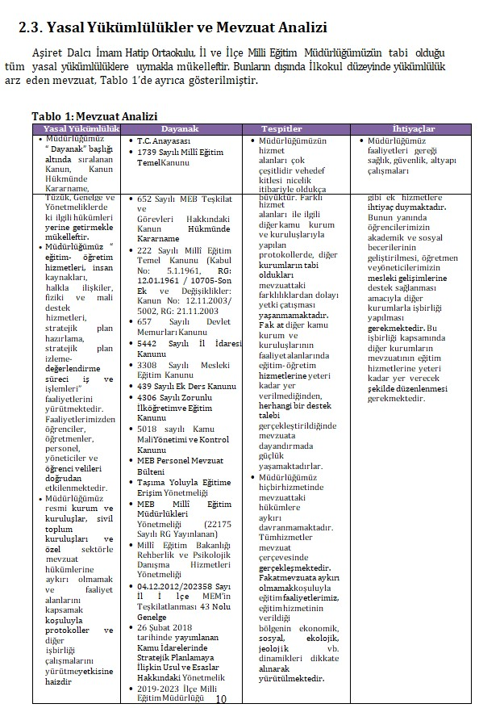

### 1.1 Yasal Çerçeve

### 

### Kamu Yönetimi Reformu kapsamında alınan Yüksek Planlama Kurulu kararlarında ve 5018 sayılı Kamu Mali Yönetimi ve Kontrol Kanununda, kamu kuruluşlarının stratejik planlarını hazırlamaları ve kuruluş bütçelerini bu plan doğrultusunda oluşturmaları öngörülmektedir. DPT tarafından hazırlanan “Kamu İdareleri İçin Stratejik Planlama Kılavuzu” ve Milli Eğitim Bakanlığımızın 16/09/2013 tarih ve 2013/26 sayılı Genelgesi Bakanlığımız merkez ve taşra teşkilatı birimlerinde yürütülmekte olan stratejik planlama çalışmalarının yasal çerçevesini oluşturmaktadır.

### 

### 1.2 Planın Dayanağı(Stratejik Plan Referans Kaynakları)

### 

### 1.3 Stratejik Planın Amacı: Bu stratejik plan dokümanı, okulumuzun güçlü ve zayıf yönleri ile dış çevredeki fırsat ve tehditler göz önünde bulundurularak, eğitim alanında ortaya konan kalite standartlarına ulaşmak üzere yeni stratejiler geliştirmeyi ve bu stratejileri temel alan etkinlik ve hedeflerin belirlenmesini amaçlamaktadır.

### 1.4 Stratejik Planın Kapsamı: Bu stratejik plan dokümanı Aşiret Dalcı İlkokulu'nun mevcut durum analizi değerlendirmeleri doğrultusunda, 2024-2028 yıllarına dönük stratejik amaçlarını, hedeflerini ve performans göstergelerini kapsamaktadır.

### 1.5 Stratejik Planlama Çalışmaları: Stratejik Planlama Çalışmaları kapsamında okul personelimiz içerisinden ‘’Stratejik Plan Üst Kurulu” ve “Stratejik Planlama Ekibi” kurulmuştur.

### Okulumuzun Stratejik Planına (2024-2028) Stratejik Plan Üst Kurulu ve Stratejik Planlama Ekibi tarafından taslak oluşturularak çalışmalar başlanmıştır. İlçe Milli Eğitim Müdürlüğümüz tarafından gönderilen Stratejik Planlama ile ilgili evraklar Stratejik Planlama ekibimiz tarafından incelenmiştir. Stratejik Planlama süreci hakkında ekip bilgilendirilmiştir.

### Önceden hazırlanan anket formlarında yer alan sorular katılımcılara yöneltilmiş ve elde edilen veriler birleştirilerek paydaş görüşleri oluşturulmuştur. Bu bilgilendirme ve değerlendirme toplantılarında yapılan anketler ve hedef kitleye yöneltilen sorularla mevcut durum ile ilgili veriler toplanmıştır.

### Stratejilerin Belirlenmesi;

### Stratejik planlama ekibi tarafından, tüm iç ve dış paydaşların görüş ve önerileri bilimsel yöntemlerle analiz edilerek planlı bir çalışmayla stratejik plan hazırlanmıştır.

### Bu çalışmalarda izlenen adımlar;

### 1. Okulun var oluş nedeni (misyon), ulaşmak istenilen nokta (vizyon) belirlenip okulumuzun tüm paydaşlarının görüşleri ve önerileri alındıktan sonra da vizyona ulaşmak için gerekli olan stratejik amaçlar belirlendi. Stratejik amaçlar;

### a. Okul içinde ve faaliyetlerimiz kapsamında iyileştirilmesi, korunması veya önlem alınması gereken alanlarla ilgili olan stratejik amaçlar,

### b. Okul içinde ve faaliyetler kapsamında yapılması düşünülen yenilikler ve atılımlarla ilgili olan stratejik amaçlar,

### c. Yasalar kapsamında yapmak zorunda olduğumuz faaliyetlere ilişkin stratejik amaçlar olarak da ele alındı.

### 2. Stratejik amaçların gerçekleştirilebilmesi için hedefler konuldu. Hedefler stratejik amaçla ilgili olarak belirlendi. Hedeflerin spesifik, ölçülebilir, ulaşılabilir, gerçekçi, zaman bağlı, sonuca odaklı, açık ve anlaşılabilir olmasına özen gösterildi.

### 3. Hedeflere uygun belli bir amaca ve hedefe yönelen, başlı başına bir bütünlük oluşturan, yönetilebilir, maliyetlendirilebilir faaliyetler belirlendi. Her bir faaliyet yazılırken; bu faaliyet “amacımıza ulaştırır mı” sorgulaması yapıldı.

### 4. Hedeflerin/faaliyetlerin gerçekleştirilebilmesi için sorumlu ekipler ve zaman belirtildi.

### 5. Faaliyetlerin başarısını ölçmek için performans göstergeleri tanımlandı.

### 6. Strateji, alt hedefler ve faaliyet/projeler belirlenirken yasalar kapsamında yapmak zorunda olunan faaliyetler, paydaşların önerileri, çalışanların önerileri, önümüzdeki dönemde beklenen değişiklikler ve GZFT (SWOT) çalışması göz önünde bulunduruldu.

### 7. GZFT çalışmasında ortaya çıkan zayıf yanlar iyileştirilmeye, tehditler bertaraf edilmeye; güçlü yanlar ve fırsatlar değerlendirilerek kurumun faaliyetlerinde fark yaratılmaya çalışıldı; önümüzdeki dönemlerde beklenen değişikliklere göre de önlemler alınmasına özen gösterildi.

### 8. Strateji, Hedef ve Faaliyetler kesinleştikten sonra her bir faaliyet maliyetlendirilmesi yapıldı. Maliyeti hesaplanan her bir faaliyetler için kullanılacak kaynaklar belirtildi. Maliyeti ve kaynağı hesaplanan her bir faaliyet/projenin toplamları hesaplanarak bütçeler ortaya çıkartıldı.

### Çalışmalar gerçekleştirildikten sonra okulumuzun 2024-2028 dönemi stratejik planına son halini vermek üzere İlçe Milli Eğitim Müdürlüğümüz Strateji Geliştirme Bölümüne resmi yazıyla gönderilerek görüş istenmiştir. Görüşleri doğrultusunda son düzenlemeler yapılarak plan taslağı son halini almış ve onaya sunulmuştur

### Üst Politika Belgeleri Analizi

2024-2028 Stratejik Plan hazırlıkları kapsamında üst politika belgeleri incelenerek belirlenen

politikalar ve hedefler doğrultusunda idaremize yönelik olarak verilmiş görevler ile ilgili analizler

yapılmıştır. Yapılan analizler sonucunda 2019-2023 Stratejik Planımızın Geleceğe Yönelim Bölümü

(amaç, hedef, gösterge ve stratejiler) şekillendirilmiştir. Millî Eğitim Bakanlığı 2023 Eğitim Vizyonu

merkezde olmak üzere; Üst Politika Belgeleri, Temel Üst Politika Belgeleri ve Diğer Üst Politika

Belgeleri incelenmiştir. Üst Politika Belgeleri ile Stratejik Plan ilişkisinin kurulması amacıyla Üst

Politika Belgeleri Analiz Tablosu oluşturulmuştur.

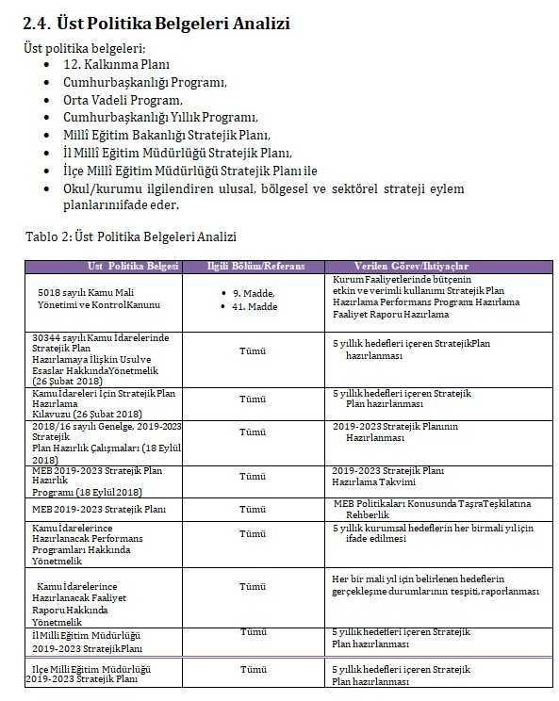

**Tablo 2. Üst Politika Belgeleri Analizi Tablosu**

|  |  |  |
| --- | --- | --- |
| **Üst Politika Belgesi** | **İlgili Bölüm/Referans** | **Verilen Görevler/İhtiyaçlar** |
|  | Kalkınma Planları | Diğer Kamu Kurum ve Kuruluşlarının Stratejik Planları |
|  | Orta Vadeli Programlar | TÜBİTAK,2023Vizyon Belgesi, Eğitim ve İnsan Kaynakları  Raporu |
|  | Orta Vadeli Mali Planlar | Bilgi Toplumu Stratejisi ve Eylem Planı (2015-2018) |
|  | Millî Eğitim Bakanlığı 2023 Eğitim Vizyonu | Mesleki Eğitim Kurulu Kararlar |
|  | Millî Eğitim Şura Kararları | Türkiye Yeterlilikler Çerçevesi |
|  | Millî Eğitim Kalite Çerçevesi | Ulusal ve Uluslararası Kuruluşların Eğitim ve Türkiye ile  İlgili Raporları |

### Faaliyet Alanları ile Ürün/Hizmetlerin Belirlenmesi

2024-2028 stratejik plan hazırlık sürecinde okulumuz faaliyet alanları ile ürün ve

hizmetlerinin belirlenmesine yönelik çalışmalar yapılmıştır. Bu kapsamda birimlerinin yasal

yükümlülükleri, standart dosya planı ve kamu hizmet envanteri incelenmiştir.

Stratejik plan çalışmaları çerçevesinde sürece yönelik olarak gerçekleştirilen faaliyetler

şunlardır:

• Stratejik planlama ekibi kurulmuştur.

• Stratejik planlama ekibi üyelerinin konuyla ilgili eğitimleri sağlanmıştır.

• İlçe Milli Eğitim Müdürlüğü’nün stratejik planlama ile ilgili yaptığı tüm rehberlik çalışmalarına

katılım sağlanmıştır.

• Stratejik planlama sürecinde kullanılacak olan rehber kitap edinilmiştir (Eğitimde Stratejik

Planlama, MEB Strateji Geliştirme Başkanlığı, 2010)

• Stratejik planın temel alacağı vizyon ve misyon ifadeleri hakkında tüm paydaşların farkındalığı sağlanmıştır.

**Tablo 3. Faaliyet Alanlar/Ürün ve Hizmetler Tablosu**

|  |  |
| --- | --- |
| **Faaliyet Alanı** | **Ürün/Hizmetler** |
| **Öğretim-eğitim faaliyetleri** | C:\Users\HP\AppData\Local\Packages\Microsoft.Windows.Photos_8wekyb3d8bbwe\TempState\ShareServiceTempFolder\z3 - Kopya.jpeg |
| **Rehberlik faaliyetleri** | **Rehberlik Hizmetleri**  Öğrencilere rehberlik yapmak Velilere rehberlik etmek Rehberlik faaliyetlerini yürütmek |
| **Sosyal faaliyetler** | 1.Geziler düzenlemek  2.İhtiyaç sahibi öğrencileri desteklemek  3.Okulun geliştiririlmesi için kaynak yaratmak. |
| **Sportif faaliyetler** | Futbol Hentbol  Voleybol Güreş  Basketbol Curling |
| **Kültürel ve sanatsal faaliyetler** | Şiir Dinletisi Tiyatro  Halk oyunları Satranç  Geleneksel Çocuk Oyunları Koro çalışmaları düzenlemek. |
| **İnsan kaynakları faaliyetleri (mesleki gelişim faaliyetleri, personel etkinlikleri…)** | **Öğretmen İşleri Hizmeti**  Derece terfi Seminerler  Hizmet içi eğitim Kurslar  Özlük hakları Yemek, piknik düzenleme  İzin-Rapor  Maaş |
| **Okul aile birliği faaliyetleri** | 1.Eğitim-Öğretimi geliştirici faaliyetleri desteklemek  2.Bağışçılardan destek sağlamak  3.Kermes düzenlemek.  4Özel günlerde etkinlik düzenlemek. |
| **Öğrencilere yönelik faaliyetler** | DYK Kursu  Spor Egzersiz Çalışmaları  Tiyatrolar düzenlemek.  Geziler düzenlemek.  Çevre temizliği etkinliği düzenlemek. |
| **Ölçme değerlendirme faaliyetleri** | Öğrenci başarısının değerlendirilmesi |
| **Öğrenme ortamlarına yönelik faaliyetler** | 1.Yapılandırmacı eğitim yapmak.  2.Öğrenci ihtiyaçlarına göre düzenlemeler yapmak. |
| **Ders dışı faaliyetler** | Kulüp çalışmaları |

**Okul İçin Ürün/Hizmet Listesi**

|  |  |
| --- | --- |
| Öğrenci kayıt, kabul ve devam işleri | Eğitim hizmetleri |
| Öğrenci başarısının değerlendirilmesi | Öğretim hizmetleri |
| Sınav işleri | Toplum hizmetleri |
| Sınıf geçme işleri Kulüp çalışmaları | Sınıf geçme işleri Kulüp çalışmaları |
| Öğrenim belgesi düzenleme işleri | Rehberlik |
| Personel işleri | Sosyal, kültürel ve sportif etkinlikler |
| Öğrenci sağlığı ve güvenliği | Bilimsel araştırmalar |
| Okul çevre ilişkileri | Mezunlar (Öğrenci) |
| Öğrenci davranışlarının değerlendirilmesi | Burs hizmetleri |

### Paydaş Analizi

Kurumumuzun temel paydaşları öğrenci, veli ve öğretmen olmakla birlikte eğitimin dışsal

etkisi nedeniyle okul çevresinde etkileşim içinde olunan geniş bir paydaş kitlesi bulunmaktadır.

Paydaşlarımızın görüşleri anket, toplantı, dilek ve istek kutuları, elektronik ortamda iletilen

önerilerde dâhil olmak üzere çeşitli yöntemlerle sürekli olarak alınmaktadır.

Katılımcılık stratejik planlamanın temel unsurlarından biridir. Kurumlar için etkileşimde

oldukları tarafların görüşlerinin alınması, yararlanıcıların ihtiyaçlarına cevap verecek nitelikte

sürdürülebilir politikalar geliştirilebilmesi, tarafların hazırlanan stratejik planı ve buna bağlı olarak

gerçekleştirilecek faaliyet ve projeleri sahiplenmesi ve kurumun kendini içerden ve dışarıdan nasıl

değerlendirildiğine ilişkin bilgi alabilmesi açısından büyük önem taşımaktadır. Paydaş analizi bu

bağlamda planlama sürecinde katılımcılığın sağlandığı ve taraflara ulaşılarak görüşlerinin alındığı

önemli bir aşamadır.

Okulumuz paydaş analizi çalışmaları kapsamında kurum personelinin tamamına öğretmen,

idareci, memur ve yardımcı personel ile öğrenci ve velilerimize sorularak anket çalışması

uygulanmış olup öncelikle ürün, hizmetler ve faaliyet alanlarından yola çıkılarak paydaş listesi

hazırlanmıştır. Söz konusu listenin hazırlanmasında temel olarak kurumun mevzuatı, teşkilat şeması,

gerçekleştirilen toplantılar, beyin fırtınası yöntemi, alınan görüşlerin sonuçları, yasal yükümlülüklere

bağlı olarak belirlenen faaliyet alanlarından yararlanılmıştır.

Paydaş analizi süreci gerçekleştirildikten sonra beyin fırtınası uygulaması ve memnuniyet anketi

sonuçları değerlendirilerek elde edilen görüş ve öneriler ile belirlenen sorun alanları, kurum içi ve çevre analizleri, GZFT analizi ve geleceğe yönelim bölümünün hedef ve tedbirlerine yansıtılmıştır.

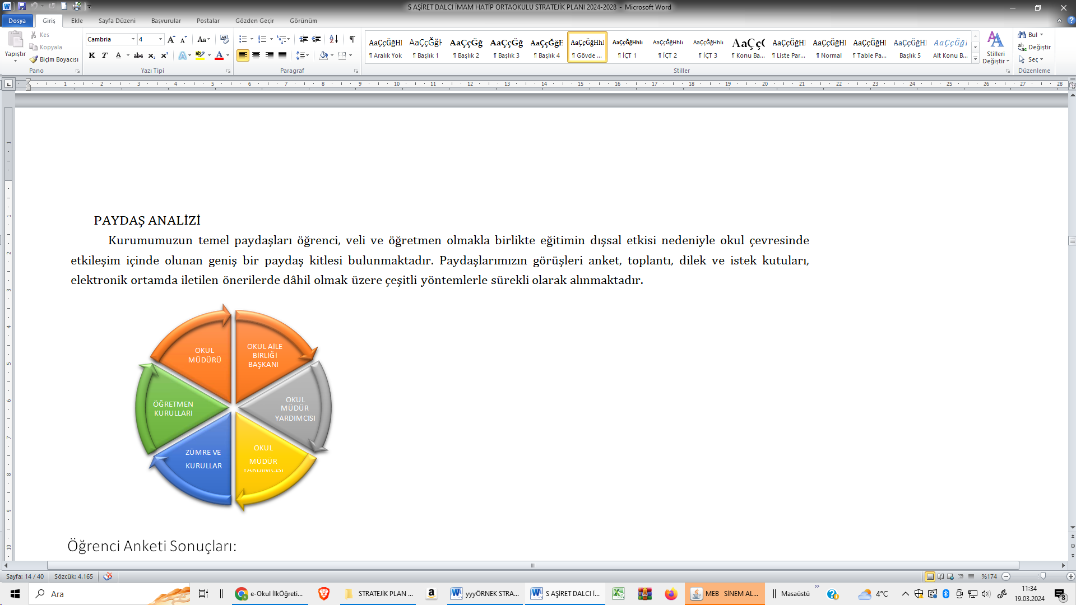

**Öğrenci Anketi Sonuçları:**

Kişisel-sosyal-rehberlik-kişisel çatışma çözme becerilerine ihtiyaç olduğu görülmüştür. Eğitsel rehberlik alanında hedef ve üst öğrenim kurumu seçiminde zorluklar yaşadıklarını belirtmişlerdir.

**Öğretmen Anketi Sonuçları:**

Öğrencilerin ve ailelerinin sorumluluk bilincinin gelişmesi gerektiği belirtilmiştir. Derslerde öğrencilerin dikkatini nasıl yoğunlaştırabileceklerini öğrenmeye ihtiyaçları olduğu belirtilmiştir.

**Veli Anketi Sonuçları:**

Etkili ebeveynlik ve yönlendirme becerileri yönünde bilgi sahibi olmaya ihtiyaçları olduğu belirtilmiştir. Okul dışı etkinlikler [eğitsel, kültürel, sosyal ve sportif faaliyetler) hakkında bilgi sahibi olduğu belirtilmiştir.

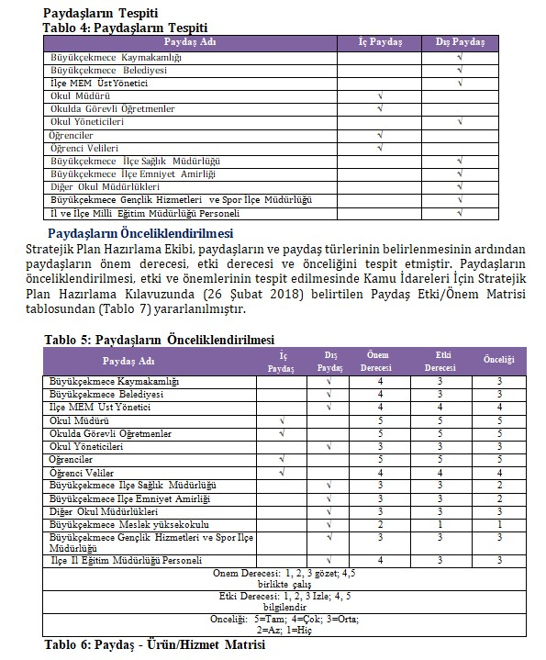

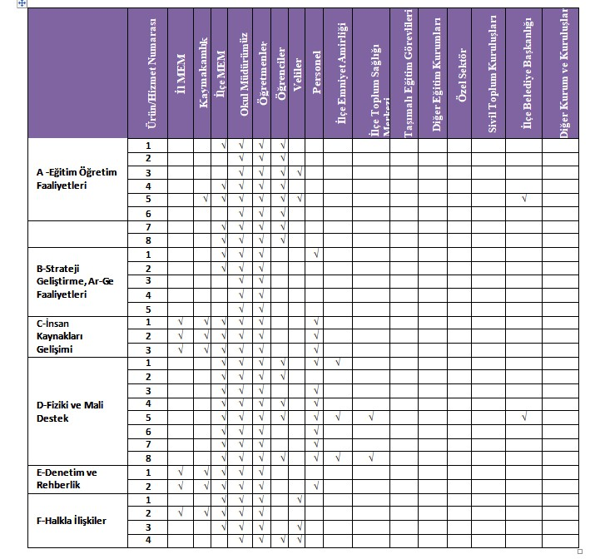

### Okul/Kurum İçi Analiz

Okul Müdürü tarafından, Müdür Yardımcılarının görev dağılımı yapılarak, işlerin uyumlu bir şekilde yürütülmesi ve süreklilik kazanması sağlanmıştır. İdarecilerin ve öğretmenlerin, seminerlere katılması sağlanarak, sınıflarda etkili performans göstermeleri sağlanmıştır. Aşiret Dalcı İmam Hatip Ortaokulu Müdürlüğünün, fiziki koşulları gerektiğinde yenilenerek, okulun niteliğinin devamlılığı etkin kılınmıştır. Okul çalışanlarıyla, öğrenciler arasında etkili iletişim sağlamanın formülleri çıkartılmıştır.

Bunlar:

• Sorunun çözümüne hâkim olma,

• Çözüm yolları geliştirme,

• Sakin bir üslupla iletişim kurma,

• İkna edici olma,

• Öğrencinin dolayısıyla velinin memnuniyeti şeklinde sıralanabilir.

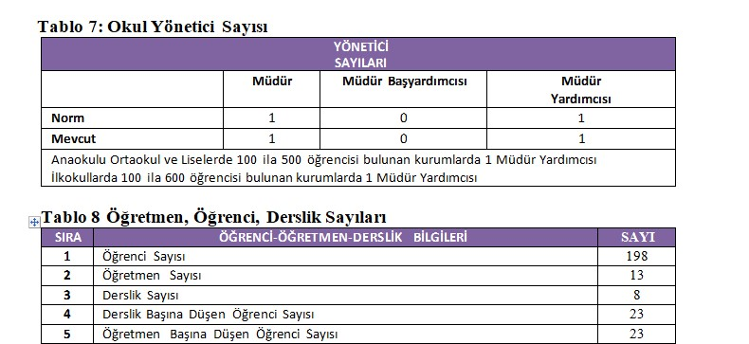

**Kurum Kültürü Analizi**

Müdürlüğümüzde kurum kültürünün oluşturulması için iş ve işlemlerde birim içi ve birimler arası koordinasyon sağlanmaktadır. Yüz yüze görüşmelerle veya toplantılarla yapılacak iş ve işlemlerin hakkında fikir alış verişinde bulunulmaktadır. Okulumuzda müdür yardımcısı, öğretmenler ve hizmetli personel arasında hiyerarşik bir sistem olmakla birlikte gerek yöneticiler gerekse personel arasında yatay iletişim mevcuttur. Her çalışan fikirlerini rahatlıkla ifade edebilmektedir. Yönetici ve personelimizin mesleki yetkinliklerinin geliştirilmesi için hizmetiçi eğitim faaliyetlerine katılımları teşvik edilmektedir.

Stratejik Yönetim Sürecinde karar alma mekanizması işletilirken iç ve dış paydaşların görüşleri dikkate alınmaktadır. Müdürlüğümüz çalışmalarına etki düzeyleri ve önemleri değerlendirilerek beklenti ve öneriler, karar alma mekanizmasına dâhil edilmektedir. Stratejik plan hazırlanması çalışmaları kapsamında yapılan tüm faaliyetler İlçe Milli Eğitim Müdürümüzün bilgileri dâhilinde yürütülmektedir.

Müdürlüğümüz olarak sürecin her aşamasında bilgi almakta, öneri ve beklentilerini sürece dâhil etmekteyiz. İlçe Milli Eğitim Müdürünün süreç hakkında gösterdiği duyarlılık tüm plan hazırlık aşamalarımıza yansımaktadır. Okulumuz Stratejik Planlama çalışmalarında ekibimizin göstermiş olduğu azami seviyede gayret ve duyarlılık göze çarpmaktadır.

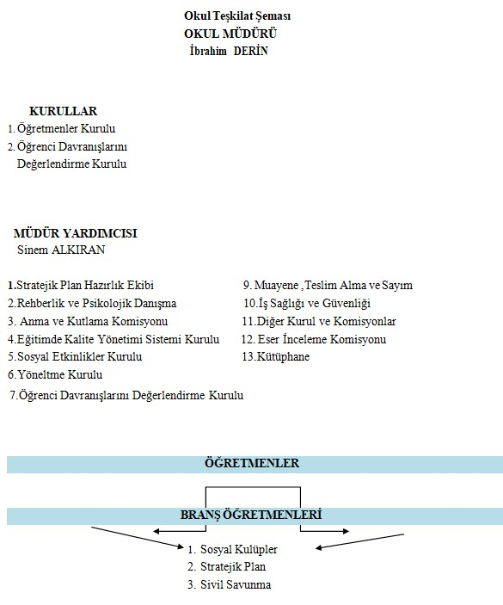

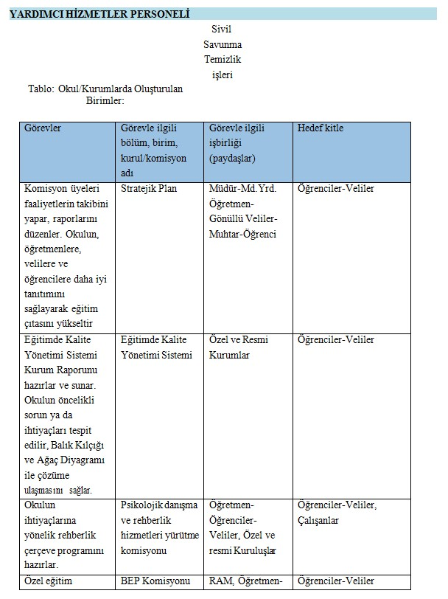

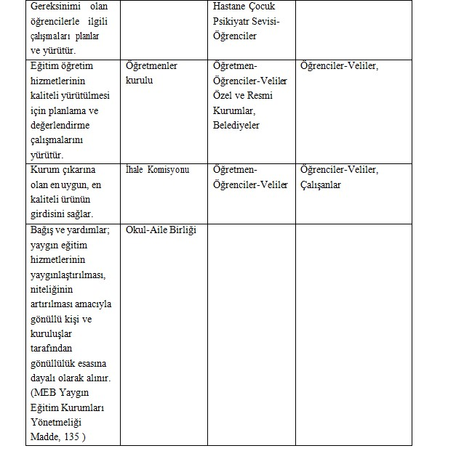

**Tablo 4.Okul/Kurum İçi Analiz İçerik Tablosu**

|  |  |
| --- | --- |
|  | **Okul/Kurum İçi Analiz İçerik Tablosu** |
| Öğrenci sayıları | |  |  |  |  | | --- | --- | --- | --- | | **Sınfı/Şube** | **Erkek Öğrenci** | **Kız Öğrenci** | **Sınıf Toplamı** | | 5. Sınıf | 20 | 14 | 34 | | **SINIF GENELİNDE TOPLAM** | **20** | **14** | **34** | | 6.Sınıf/A Şubesi | 15 | 14 | 29 | | 6.Sınıf/B Şubesi | 13 | 13 | 26 | | **SINIF GENELİNDE TOPLAM**  **28 27 55** | | | | | 7. Sınıf A Şubesi | 15 | 11 | 26 | | 7. Sınıf B Şubesi | 17 | 11 | 28 | | **SINIF GENELİNDE TOPLAM** | **32** | **22** | **54** | | 8.Sınıf A Şubesi | 14 | 10 | 24 | | 8.Sınıf B Şubesi | 13 | 12 | 25 | | **SINIF GENELİNDE TOPLAM** | **27** | **22** | **49** | | **TOPLAMLAR** | **107** | **85** | **192** | |

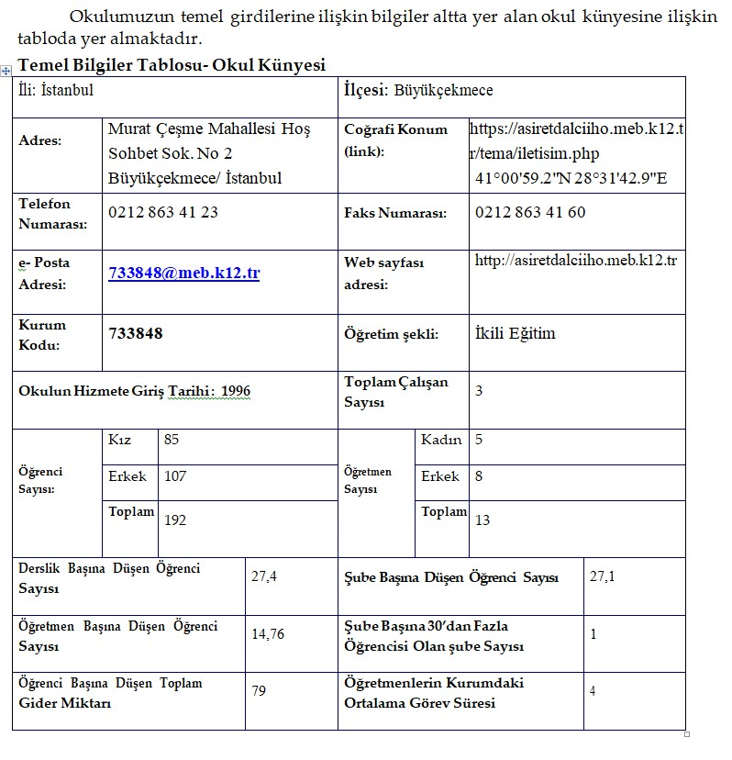

#### İnsan Kaynakları

**Tablo 5. Çalışanların Görev Dağılımı**

|  |  |
| --- | --- |
| **Çalışanın Ünvanı** | **Görevleri** |
| Okul /Kurum Müdürü | MADDE 39 – (1) Okul öncesi eğitim ve ilköğretim kurumları, ilgili mevzuat hükümleri doğrultusunda diğer çalışanlarla birlikte müdür tarafından yönetilir. Müdür; okulun öğrenci, her türlü eğitim ve öğretim, yönetim, personel, tahakkuk, taşınır mal, yazışma, eğitici ve sosyal etkinlikler, yatılılık, bursluluk, taşımalı eğitim, güvenlik, beslenme, bakım, koruma, temizlik, düzen, nöbet, halkla ilişkiler ve benzeri görevler ile Bakanlık ve il/ilçe millî eğitim müdürlüklerince verilen görevler ile görev tanımında belirtilen diğer görevlerin yerine getirilmesini sağlar. |
| Müdür Yardımcısı | MADDE 41 – (1) Müdürün okulda olmadığı zamanlarda müdüre vekâlet eder. Müdür yardımcısı, görev tanımında belirtilen görevler ile müdür tarafından verilen görevleri yerine getirir. |
| Öğretmenler | MADDE 43 – (1) Okul öncesi ve ilköğretim kurumu öğretmenleri, kendilerine verilen grup/sınıf/şubede eğitim ve Eğitim-öğretim faaliyetlerini, eğitim ve öğretim programında belirtilen esaslara göre planlamak ve uygulamak, ders dışında okuldaki eğitim ve öğretim işlerine etkin bir biçimde katılmak ve bu konularda mevzuatta belirtilen görevleri yerine getirmekle yükümlüdür.  (2)Öğretmenler yaz ve dinlenme tatillerinde izinli sayılırlar. Hastalık ve diğer mazeret izinleri dışında ayrıca yıllık izin verilmez.  (3)Öğretmenlere, eğitim, öğretim ve yönetim görevlerinden başka bir görev verilemez.  (4)Öğretmenler, komisyon üyesi ve gözcü olarak görevlendirildikleri sınav komisyonlarında, okulda yapılan her türlü resmî toplantılar ve mahallî kurtuluş günleri ile millî bayramlarda bulunmak zorundadırlar. Öğretmenlere görevlendirme ve toplantıların zamanı, en az iki gün önceden yazı ile duyurulur. Toplantının gündemi öğretmenlerin de görüşü alınarak hazırlanır. |
| Yardımcı Hizmetler Personeli | 29/08/2009 Tarih ve 27334 sayılı Okul Öncesi Eğitim Kurumları Yönetmeliğinin 33. Maddesi gereği Yardımcı Personelin görevleri;  Okul binası ve okuldaki eşyaların temizlik ve bakımını yapar. Okula gelen giden çeşitli malzeme ve araç gerecin gerekli yerlere taşır ve yerleştirir. Okul yönetimince yapılacak planlama ve iş bölümüne göre her türlü yazı ve dosyanın dağıtılması ve toplanmasını sağlar. Okul bahçesinin ve bahçe araç gerecinin temizlik ve bakım işleri,  Temizlik eylem planına göre çalışmaların düzenli olarak yürütülmesini sağlar.  Girişte öğrencileri karşılar, çıkışta çocukların velilere teslim edilmesini sağlar. |

**Tablo 6. İdari Personelin Hizmet Süresine İlişkin Bilgiler**

|  |  |  |
| --- | --- | --- |
| **Hizmet Süreleri** | **2024Yılı İtibarıyla** | |
| **Kişi Sayısı** | % |
| 1-4 Yıl | 1 |  |
| 5-6 Yıl |  |  |
| 7-10 Yıl | 1 |  |
| 10 Yıl Üzeri |  |  |

**Tablo 7. Okul/Kurumda Oluşan Yönetici Sirkülasyonu Oranı**

|  |  |  |  |  |  |  |
| --- | --- | --- | --- | --- | --- | --- |
|  | **Yıl İçerisinde Okul/Kurumdan Ayrılan Yönetici Sayısı** | | | **Yıl İçerisinde Okul/Kurumda Göreve Başlayan Yönetici Sayısı** | | |
| **2021** | **2022** | **2023** | **2021** | **2022** | **2023** |
| **TOPLAM** | 1 | 1 | 1 | 1 | 1 | 1 |
|  |  |  |  |  |  |  |

**Tablo 8. İdari Personelin Katıldığı Hizmet İçi Programları**

|  |  |  |  |  |
| --- | --- | --- | --- | --- |
| **Adı ve Soyadı** | **Görevi** | **Katıldığı Çalışmanın Adı** | **Katıldığı Yıl** | **Belge No** |
| İbrahim DERİN | Müdür | Otizmli Öğrencilerin Eğitiminde Özel Eğitim Uygulamaları Kursu  AB Projeleri Hazırlama Teknikleri Kursu  Okul Tabanlı Afet Eğitimi Semineri  Muhakkiklik Semineri  Problem Çözme Yöntem ve Teknikleri Kursu  SRC Teorik ve Uygulama Sınav Sorumlusu Semineri  Bildiren Nonverbal Ability (BNV) Testi Uygulayıcı Eğitimi Kursu  Protokol Kuralları Semineri  Yönetici Geliştirme Programı Semineri 1  Uzman Öğretmenlik Eğitim Programı Semineri  İki İnsan Eğitimi Semineri  İlk Yardım Eğitimi Kursu  Doküman Yönetim Sistemi Kursu  Bağımlılıkla Mücadele Semineri 1  Etik Davranışlar İlkeleri Semineri | 2018  2019  2019  2019  2020  2020  2020  2022  2022  2022  2023  2023  2023  2023  2024 | 2018343591  2019341130  2019343286  2020341405  2019341245  2020340838  2022340753  2022344136  2022341141  2022001047  2023340744  2023346043  2023340745  2023000861  2024341013 |
| Sinem ALKIRAN | Müdür Yardımcısı | Proje Danışmanlığı Seminerİ  Müze Eğitimi Kursu  Okul Tabanlı Afet Eğitimi Kursu  Öğretmenlerin Kapsayıcı Eğitim Bağlamında Uzaktan Eğitim, Tasarım ve Yönetim Becerilerinin Geliştirilmesi Kursu  Uzaktan Eğitim Süreçlerinde Öğretim Becerilerinin Geliştirilmesi Semineri  Mesleki Çalışma -  Çocuklar İçin Felsefe - P4C Farkındalık Eğitimi Semineri  Çalışanların Temel İş Sağlığı ve Güvenliği Eğitim Kursu (Tehlikeli İşyerleri)  MEB Birim Amirlerinin Öğretmen Bilgilendirme Semineri  Çağdaş Öğrenme Öğretme Yaklaşımları Semineri  Sorumluluk, Liderlik ve Değerler Eğitimi Semineri | 2020  2020  2020  2020  2021  2021  2022  2023  2023  2022 | 2020000229  2020000263  2020000235  2020000443  2021001114  2021001114  2022270198  2023007736  2023003849  2022001577 |
|  |  |  |  |  |

**Tablo 9. Öğretmenlerin Hizmet Süreleri (Yıl İtibarıyla)**

|  |  |  |  |  |  |
| --- | --- | --- | --- | --- | --- |
| **Hizmet Süreleri** | **Branşı** | **Kadın** | **Erkek** | **Hizmet Yılı** | **Toplam** |
|  |  |  |  |  |
|  |  |  |  |  |
| 1-3 Yıl | ARAPÇA  DİN KÜLTÜRÜ VE AHLAK BİLGİSİ  DİN KÜLTÜRÜ VE AHLAK BİLGİSİ  REHBERLİK VE PSİKOLOJİK DANIŞMANLIK | 1 | 1    1  1 | 2    2    2    3 | 9 |
| 4-6 Yıl | SOSYAL BİLGİLER |  | 1 | 4 | 4 |
| 7-10 Yıl | MATEMATİK  FEN BİLİMLERİ  İNGİLİZCE | 1  1  1 |  | 8  9  9 | 26 |
| 11-15 Yıl | BEDEN EĞİTİMİ  TÜRKÇE  MATEMATİK  TÜRKÇE | 1  1  1 | 1 | 12  11  11  13 | 57 |
| 16-20 |  |  |  |  |  |

**Tablo 10. Kurumda Gerçekleşen Öğretmen Sirkülâsyonunun Oranı**

|  |  |  |  |  |  |  |
| --- | --- | --- | --- | --- | --- | --- |
|  | **Yıl İçerisinde Kurumdan Ayrılan Öğretmen Sayısı** | | | **Yıl İçerisinde Kurumda Göreve Başlayan Öğretmen Sayısı** | | |
| **2021** | **2022** | **2023** | **2021** | **2022** | **2023** |
| TOPLAM |  |  | 1 | 1 | 2 | 1 |

**Tablo 11. Öğretmenlerin Katıldığı Hizmet İçi Eğitim Programları**

|  |  |  |  |  |
| --- | --- | --- | --- | --- |
| **Adı ve Soyadı** | **Branşı** | **Katıldığı Çalışmanın Adı** | **Katıldığı Yıl** | **Belge No** |
| ABDULLAH KARACA | REHBERLİK VE PSİKOLOJİK DANIŞMANLIK | Uzaktan Eğitim Sürecinde, Tasarım ve Yönetim Becerilerinin Geliştirilmesi Kursu  Ergenle İletişim Kursu  Okul Tabanlı Afet Eğitimi Kursu  Akran Zorbalığı Semineri  İhmal ve İstismar Semineri  Madde Bağımlılığı Semineri  Okul Yöneticilerinin Rehberlik Koordinasyon Eğitimi Semineri  Özel Yetenekli Öğrencilerin Ayırt Edici Özellikleri Semineri | 2021  2022  2022  2022  2022  2022  2023  2023 | 2021000535  2022340138  2021000981  2022000840  2022000841  2022000842  2023007735  2023003870 |
| BARIŞ DAL  BURHAN KESKİN | DİN KÜLTÜRÜ VE AHLAK BİLGİSİ  BEDEN EĞİTİMİ | Okul Tabanlı Afet Eğitimi Kursu  Öğretmen Olmak Semineri  Ergenle İletişim Kursu  Sorumluluk, Liderlik ve Değerler Eğitimi Semineri  Okul Kültürünün Geliştirilmesi Semineri  İlk Yardım Eğitimi Kursu  Sınıf İçi Ölçme ve Değerlendirme Semineri  İhmal ve İstismar Semineri  Bağımlılıkla Mücadele Semineri 1  Özel Yetenekli Öğrencilerin Ayırt Edici Özellikleri Semineri  Türk Mitolojisinin Eğitimdeki Yeri ve Önemi Semineri | 2022  2022  2022  2022  2023    2023  2022  2022  2023  2023  2023 | 2022000139  2022001018  2022340138  2022001577  2023003856  2023346129  2022001260  2022000795  2023001006  2023003870  2023002450 |
| DEMET TÜL | FEN BİLİMLERİ | Çocuklarda Sorumluluk Bilinci Oluşturma Eğitimi Semineri  İnsan Hakları, Demokrasi ve Adalet Eğitimi Semineri  Öğretmen Olmak Semineri  Başlangıç Düzeyi Piyano Eğitimi Semineri  Özel Yetenekli Öğrencilerin Ayırt Edici Özellikleri Semineri  İlk Yardım Eğitimi Kursu | 2022  2022  2022  2022  2023  2023 | 2022000760  2022000767  2022001018  2022001565  2023345812 2023003870 |
| EBUBEKİR BAĞCI | ARAPÇA | Okul Tabanlı Afet Eğitimi Kursu  Uzaktan Eğitim Sürecinde, Tasarım ve Yönetim Becerilerinin Geliştirilmesi Kursu  Ergenle İletişim Kursu  Verimli Çalışma Teknikleri Kursu  Çocuklarda Sorumluluk Bilinci Oluşturma Eğitimi Semineri  Bireyselleştirilmiş Eğitim Programı Hazırlama Semineri  Özel Yetenekli Öğrencilerin Ayırt Edici Özellikleri Semineri | 2022  2022  2022  2022  2022  2023  2023 | 2022000139  2022000141  2022340138  2022340139  2022000760  2023000609  2023003870 |
| ELİF ÖZTÜRK | MATEMATİK | Okul Tabanlı Afet Eğitimi Semineri  Arama, Kurtarma ve Tahliye Eğitimi Semineri  Müze Eğitimi Kursu  İlk Yardım Eğitimi Kursu  MEB Birim Amirlerinin Öğretmen Bilgilendirme Semineri | 2019  2020  2020  2023  2023 | 2019343520  2020341864  2020000236  2023346117  2023007736 |
| FATİH ÜNSAL | SOSYAL BİLGİLER | Uzaktan Eğitim Sürecinde, Tasarım ve Yönetim Becerilerinin Geliştirilmesi Kursu  Okul Tabanlı Afet Eğitimi Kursu  Müze Eğitimi Kursu  Çocuklarda Sorumluluk Bilinci Oluşturma Eğitimi Semineri  Çevre Eğitimi ve İklim Değişikliği Öğretim Programı Tanıtım Semineri  Çöpün Yolculuğu ve Geri Dönüşüm Semineri  Okul Kültürünün Geliştirilmesi Semineri  Türk Mitolojisinin Eğitimdeki Yeri ve Önemi Semineri | 2021  2021  2021  2022  2022  2022  2023  2023 | 2021000124  2021000128 2021000125  2022000760  2022001523  2022001595  2023003856  2023002450 |
| FULYA ASENA ÖZAY | MATEMATİK | Mesleki Çalışma - Kapsayıcı Eğitim Semineri  Çocuklarda Sorumluluk Bilinci Oluşturma Eğitimi Semineri  Sosyal Medya Kullanımı ve İletişim Semineri  Sorgulama Temelli Matematik Eğitimi Semineri  Merhamet ve Yavaşlamak Semineri  Türk Mitolojisinin Eğitimdeki Yeri ve Önemi Semineri | 2021  2022  2022  2022  2022  2023 | 2021001116  2022000760  2022001023  2022001607  2022001016  2023002450 |
| HASRET SAKA | TÜRKÇE | Mesleki Çalışma - Siber Güvenliğe Giriş Eğitimi Semineri  Çocuklarda Sorumluluk Bilinci Oluşturma Eğitimi Semineri  Öğretmen Olmak Semineri  Sorumluluk, Liderlik ve Değerler Eğitimi Semineri  Gençlerle İletişim Semineri  Bağımlılıkla Mücadele Semineri 1  Türk Mitolojisinin Eğitimdeki Yeri ve Önemi Semineri | 2021  2022  2022  2022  2023  2023  2023 | 2021001127  2022000760  2022001018  2022001577  2023003861  2023001006  2023002450 |
| HATİCE ASLANTÜRK | DİN KÜLTÜRÜ VE AHLAK BİLGİSİ | Sorumluluk, Liderlik ve Değerler Eğitimi Semineri  Türkçenin Kullanımı ve Diksiyon Uzaktan Eğitim Semineri  Geçici Koruma Statüsündeki Çocuklara Rehberlik Hizmetleri Semineri  Protokol Kuralları Uzaktan Eğitim Semineri  Afet Sonrası Ruh Sağlığı Semineri  Çevre ve Sıfır Atık Semineri  İnsan Hakları ve Demokrasi Semineri | 2022  2022  2022  2023  2023  2023  2023 | 2022001577  2022002013  2022002014  2022002018  2023001560  2022002015  2022002016 |
| ÖZLEM ÇARIKSIZ | TÜRKÇE | Masal Anlatıcılığı Uzaktan Eğitim Kursu  Zekâ Oyunları 2 Uzaktan Eğitimi Kursu  Zihin Haritaları Kursu  Ergenle İletişim Kursu  Verimli Çalışma Teknikleri Kursu  İlk Yardım Eğitimi Kursu  Kütüphane Organizasyonu ve Kullanımı Semineri  Duygu Düzenleme (Öfke ve Stres Yönetimi) Semineri  Etkinlik Temelli Ders Tasarımı Semineri  5 Kelime1 Hikâye Semineri  Gençlerle İletişim Semineri  Özel Yetenekli Öğrencilerin Ayırt Edici Özellikleri Semineri  Zaman Yönetimi Semineri | 2021  2021  2022  2022  2022  2022  2022  2022  2022  2023  2023  2023  2023 | 2021000060  2021000316  2022000213  2022340138  2022340139  2022342409  2022000516  2022000756  2022000509  2023003842  2023003861  2023003870  2023002452 |
| TUTKU ÖZEL DEMİR | İNGİLİZCE | Çocuklarda Sorumluluk Bilinci Oluşturma Eğitimi Semineri  Merhamet ve Yavaşlamak Semineri  Hizmet İçi Eğitimde Yeni Yaklaşımlar, Uzman Öğretmenlik ve Başöğretmenlik Süreci Semineri  Sorumluluk, Liderlik ve Değerler Eğitimi Semineri  Türk Mitolojisinin Eğitimdeki Yeri ve Önemi Semineri  Özel Yetenekli Öğrencilerin Ayırt Edici Özellikleri Semineri | 2022  2022  2022  2022  2023  2023 | 2022000760  2022001016  2022001025  2022001577  2023002703  2023003870 |

**Tablo 12. Kurumdaki Mevcut Hizmetli/ Memur Sayısı**

|  |  |  |  |  |  |  |
| --- | --- | --- | --- | --- | --- | --- |
|  | **Görevi** | **Erkek** | **Kadın** | **Eğitim Durumu** | **Hizmet Yılı** | **Toplam** |
| 1 | Hizmetli | 1 |  | İlkokul | 20 |  |
| 2 | Hizmetli |  | 1 | İlkokul | 20 |  |
| 3 |  |  |  |  |  |  |
| 5 |  |  |  |  |  |  |

**Tablo 13. Çalışanların Görev Dağılımı**

|  |  |
| --- | --- |
| **Çalışanın Ünvanı** | **Görevleri** |
| Okul /Kurum Müdürü | Okul öncesi eğitim ve ilköğretim kurumları, ilgili mevzuat hükümleri doğrultusunda diğer çalışanlarla birlikte müdür tarafından yönetilir. Müdür; okulun öğrenci, her türlü eğitim ve öğretim, yönetim, personel, tahakkuk, taşınır mal, yazışma, eğitici ve sosyal etkinlikler, yatılılık, bursluluk, taşımalı eğitim, güvenlik, beslenme, bakım, koruma, temizlik, düzen, nöbet, halkla ilişkiler ve benzeri görevler ile Bakanlık ve il/ilçe millî eğitim müdürlüklerince verilen görevler ile görev tanımında belirtilen diğer görevlerin yerine getirilmesini sağlar. |
| Müdür Yardımcısı | Müdürün okulda olmadığı zamanlarda müdüre vekâlet eder. Müdür yardımcısı, görev tanımında belirtilen görevler ile müdür tarafından verilen görevleri yerine getirir. |
| Öğretmenler | (1) Okul öncesi ve ilköğretim kurumu öğretmenleri, kendilerine verilen grup/sınıf/şubede eğitim ve Eğitim-öğretim faaliyetlerini, eğitim ve öğretim programında belirtilen esaslara göre planlamak ve uygulamak, ders dışında okuldaki eğitim ve öğretim işlerine etkin bir biçimde katılmak ve bu konularda mevzuatta belirtilen görevleri yerine getirmekle yükümlüdür.  (2)Öğretmenler yaz ve dinlenme tatillerinde izinli sayılırlar. Hastalık ve diğer mazeret izinleri dışında ayrıca yıllık izin verilmez.  (3)Öğretmenlere, eğitim, öğretim ve yönetim görevlerinden başka bir görev verilemez.  (4)Öğretmenler, komisyon üyesi ve gözcü olarak görevlendirildikleri sınav komisyonlarında, okulda yapılan her türlü resmî toplantılar ve mahallî kurtuluş günleri ile millî bayramlarda bulunmak zorundadırlar. Öğretmenlere görevlendirme ve toplantıların zamanı, en az iki gün önceden yazı ile duyurulur. Toplantının gündemi öğretmenlerin de görüşü alınarak hazırlanır. |
| Yardımcı Hizmetler Personeli | 29/08/2009 Tarih ve 27334 sayılı Okul Öncesi Eğitim Kurumları Yönetmeliğinin 33. Maddesi gereği Yardımcı Personelin görevleri;  Okul binası ve okuldaki eşyaların temizlik ve bakımını yapar. Okula gelen giden çeşitli malzeme ve araç gerecin gerekli yerlere taşır ve yerleştirir. Okul yönetimince yapılacak planlama ve iş bölümüne göre her türlü yazı ve dosyanın dağıtılması ve toplanmasını sağlar. Okul bahçesinin ve bahçe araç gerecinin temizlik ve bakım işleri,  Temizlik eylem planına göre çalışmaların düzenli olarak yürütülmesini sağlar.  Girişte öğrencileri karşılar, çıkışta çocukların velilere teslim edilmesini sağlar. |

**Tablo 14. Okul/kurum Rehberlik Hizmetleri**

|  |  |  |  |  |  |  |  |  |  |
| --- | --- | --- | --- | --- | --- | --- | --- | --- | --- |
| **Mevcut Kapasite** | | | | **Mevcut Kapasite Kullanımı ve Performans** | | | | | |
| Psikolojik Danışman Norm Sayısı | Görev Yapan Psikolojik Danışman Sayısı | İhtiyaç Duyulan Psikolojik Danışman Sayısı | Görüşme Odası Sayısı | Danışmanlık Hizmeti Alan | | | Rehberlik Hizmetleri İle İlgili Düzenlenen Eğitim/Paylaşım Toplantısı vb. Faaliyet Sayısı | | |
| Öğrenci Sayısı | Öğretmen Sayısı | Veli Sayısı | Öğretmenlere Yönelik | Öğrencilere Yönelik | Velilere Yönelik |
| 1 | 1 | - | 1 | 190 | 13 | 190 | 5 | 8 | 8 |

#### Teknolojik Düzey

#### Teknoloji ve Bilişim Altyapısı Analizi

#### Okulumuzda Fatih Projesi kapsamında;

#### • FAZ II kapsamında okulumuza toplam 24 “Etkileşimli Tahta” kurulumu gerçekleştirilmiş ve alt yapı çalışmaları tamamlanmıştır.

#### • FAZ II kapsamında okulumuza fotokopi makinesi dağıtımı ve kurulumu gerçekleştirilmiştir.

#### Okulumuzda elektronik ortamda belge aktarım işlemleri DYS (Doküman Yönetim Sistemi) ile gerçekleştirilmektedir. Ayrıca Müdürlüğümüz ve diğer kurumlar arasında DYS aracılığıyla yazışmalar yapılmaktadır.

#### Bakanlığımızın kurmuş olduğu MEBBİS vasıtasıyla, kurumsal ve bireysel iş ve işlemlerin büyük bölümü, ayrıca personel ve öğrenci işlemlerini içeren modüller tek bir yapıda toplanmış ve kullanımına sunulmuştur. Kurumumuz MEBBİS üzerinden “, MEİS, TEFBİS, Kitap Seçim, e-Mezun, Özlük, e-Okul, Veli Bilgilendirme Sistemi” ve benzeri başlıklarında çalışmalar yürütülmektedir. Bakanlığımızın Veri Toplama Sistemi aktif olarak kul anılmaktadır.

**Tablo 15. Teknolojik Araç-Gereç Durumu**

|  |  |  |  |  |
| --- | --- | --- | --- | --- |
| **Araç-Gereçler** | **2021** | **2022** | **2023** | **İhtiyaç** |
| Akıllı Tahta Sayısı | 22 | 22 | 22 | - |
| Masaüstü Bilgisayar Sayısı | 2 | 2 | 2 | - |
| Fotokopi Makinası Sayısı | 3 | 3 | 3 | - |
| Yazıcı Sayısı | 3 | 3 | 3 | - |
| Projeksiyon Sayısı | 1 | 1 | 1 | - |
| Taşınabilir Bilgisayar Sayısı | 1 | 1 | 1 | - |
| İnternet Bağlantı Hızı | 200MP | 200MP | 200MP | - |

Okul/kurumun fiziki mekânlar açısından mevcut ve ihtiyaç durumunun da ortaya konulması gerekmektedir.

**Tablo 16. Fiziki Mekân Durumu**

|  |  |  |  |  |  |
| --- | --- | --- | --- | --- | --- |
| **Fiziki Mekân** | **Var** | **Yok** | **Adedi** | **İhtiyaç** | **Açıklama** |
| **Öğretmen Çalışma Odası** |  | x |  | 1 |  |
| **Ekipman Odası** |  | x |  | 1 |  |
| **Kütüphane** | x |  | 1 |  |  |
| **Rehberlik Servisi** | x |  | 1 |  |  |
| **Resim Odası** | x |  | 1 |  |  |
| **Müzik Odası** |  |  |  |  |  |
| **Çok Amaçlı Salon** | x |  | 1 |  |  |
| **Spor Salonu** | x |  | 1 |  |  |

#### Mali Kaynaklar

Kurumun mali kaynakları, bütçe büyüklüğü, döner sermaye, okul-aile birliği gelirleri, kantin vb. gelirler ve harcama kalemleri ortaya konulur. Bütçe işlemlerinin kim tarafından yürütüldüğü belirtilir. Enflasyon oranı da dikkate alınarak plan dönemi boyunca gerçekleşecek kaynak artışı tahmini olarak belirlenir.

**Tablo 17. Kaynak Tablosu**

|  |  |  |  |  |  |
| --- | --- | --- | --- | --- | --- |
| **Kaynaklar** | **2024** | **2025** | **2026** | **2027** | **2028** |
| Genel Bütçe |  |  |  |  |  |
| Okul Aile Birliği | 50.000 | 60.000 | 70.000 | 80.000 | 90.000 |
| Özel İdare |  |  |  |  |  |
| Kira Gelirleri | 5.600 | 6.200 | 7.000 | 8.000 | 9.000 |
| Döner Sermaye |  |  |  |  |  |
| Dış Kaynak/Projeler |  |  |  |  |  |
| Diğer |  |  |  |  |  |
| TOPLAM | 55.600 | 66.200 | 77.000 | 88.000 | 99.000 |

**Tablo 18. Harcama Kalemler**

|  |  |
| --- | --- |
| **Harcama Kalemi** | **Çeşitleri** |
| Personel | 102.000 TL |
| Onarım | 65.000 TL |
| Sosyal-sportif faaliyetler | 8.000 TL |
| Temizlik | 20.000 TL |
| İletişim |  |
| Kırtasiye | 15.000 TL |

**Tablo 19. Gelir-Gider Tablosu**

|  |  |  |  |  |  |  |
| --- | --- | --- | --- | --- | --- | --- |
| **YILLAR** | **2021** | | **2022** | | **2023** | |
| **HARCAMA KALEMLERİ** | **GELİR** | **GİDER** | **GELİR** | **GİDER** | **GELİR** | **GİDER** |
| Temizlik |  |  |  |  |  | 20.000 |
| Küçük Onarım |  |  | 65.000 |
| Bilgisayar Harcamaları |  |  | 20.000 |
| Büro Makinaları Harcamaları |  |  | 10.000 |
| Telefon |  |  |  |
| Sosyal Faaliyetler |  |  | 8.000 |
| Kırtasiye |  |  | 15.000 |
| GENEL |  |  | 138.000 |

#### İstatistiki Veriler

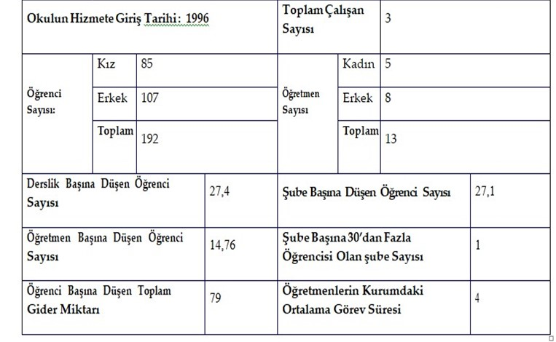

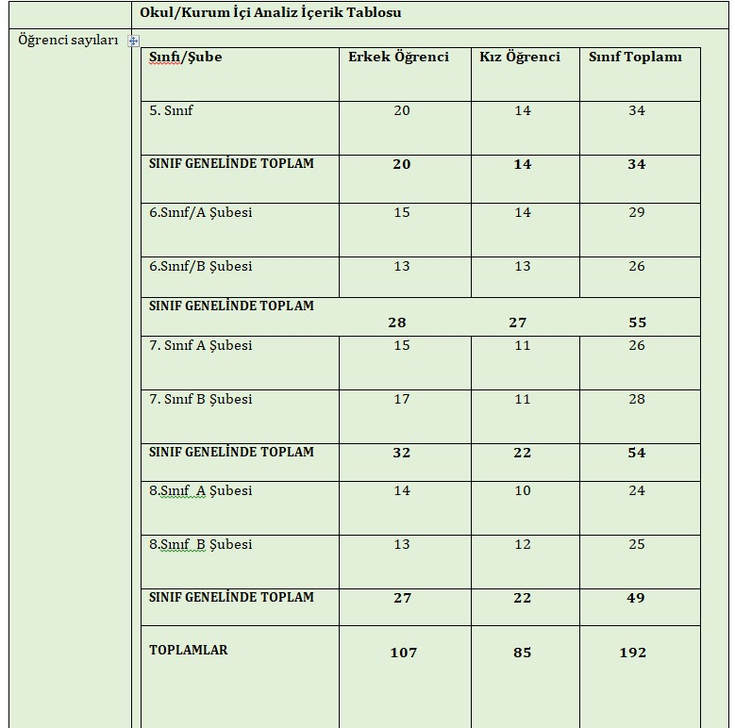

### Çevre Analizi (PESTLE)

Çevre analiziyle okul/kurum üzerinde etkili olan veya olabilecek politik, ekonomik, sosyo-kültürel, teknolojik, yasal çevresel dış etkenlerin tespit edilmesi amaçlanır. Dış çevreyi oluşturan unsurlar (nüfus, demografik yapı, coğrafi alan, kentsel gelişme, sosyokültürel hayat, ekonomik, sosyal, politik, kültürel durum, çevresel, teknolojik ve rekabete yönelik etkenler vb.) okul ve kurumun kontrolü dışındaki koşullara bağlı ve farklı eğilimlere sahiptir. Bu unsurlar doğrudan veya dolaylı olarak okul/kurumun faaliyet alanlarını etkilemektedir.

Bu bölümde, okul/kurumu etkileyen ya da etkileyebilecek dış çevre eğilimleri ve koşulları değerlendirilir.

Bu analiz ile elde edilen veriler, GZFT analizinin “fırsatlar” ve “tehditler” bölümlerinin oluşturulmasında zemin oluşturur. Tespit ile ihtiyaçların belirlenmesi ise stratejilerin geliştirilmesinde önemli bir rol oynayacaktır.

Söz konusu etkenlerin tespit edilmesinde PESTLE matrisinden faydalanılır.

Okul ve kurum dış çevrede meydana gelebilecek değişiklikleri sürekli olarak izleyerek analiz etmek, ortaya çıkabilecek fırsat-tehditleri önceden tahmin edip gerekli önlemleri almak zorundadır.

Okul/kurum içi analizde, sağlıklı bir şekilde ortaya konan güçlü ve zayıf yönler, çevre analizi aşamasında elde edilecek fırsatlar ve tehditler ile birlikte değerlendirilerek en uygun stratejiler belirlenmelidir.

**Tablo 20. PESTLE Analiz Tablosu**

|  |  |
| --- | --- |
| **Politik-Yasal etkenler** | **Ekonomik etkenler** |
| Okulumuz, Milli Eğitim Bakanlığı  politikaları ve Milli Eğitim Bakanlığı  2024–2029 stratejik planlama faaliyetleri  ışıığında eğitim-öğretim faaliyetlerine  devam etmektedir. Öğrencilerini eğitimin  merkezine koyan bir yaklaşım sergileyen  okulumuz, öğrencilerin yeniliklere açık ve  yeniliklerden haberdar, gelişim odaklı  olmasını sağlayıcı, önleyici çalışmalarla,  risklerden koruyucu politikalar uygulayarak  yasal sorumluluklarını en iyi şekilde yerine  getirmek için çalışmaktadır. | Okulumuzun bulunduğu çevre sürekli göç veren bir bölge olduğu için, genel bağlamda ailelerimizin sosyoekonomik düzeyleri düşük seviyelerdedir. Bu açıdan bakıldığı zaman, ailelerin okulun maddi kaynaklarına çok fazla katkısı olmamaktadır. Belli dönemlerde okul bünyesinde okul-aile işbirliği ile çalışmaları düzenlenmekte, buradan elde edilen gelirlerle okulumuzun eksikleri giderilmeye çalışılmaktadır. |
| **Sosyokültürel etkenler** | **Teknolojik etkenler** |
| Değişik kültürlerin buluşma noktası olan  şehirlerin, buralarda yaşayan birçok gencin  örf, adet ve kültüründen habersiz yetişmesine  sebep olduğu bir gerçektir. Bu durumu  asgariye indirmek için aileye ve eğitim  camiasına büyük bir vazife düşmektedir. Bu  nedenle milli ve manevi kültürünü evrensel  değerler içinde koruyup geliştiren bireyler  yetiştirmek bizim asli görevimizdir.  Öğrencilerimizin kendi öz kültürünü tanıyıp  bunu karakterine yansıtarak yaşaması ve  gelecek nesillere aktarması hepimizin ortak amacıdır. | Teknolojik donanımın ileri düzeyde olması  Fatih projesinin uygulanabilirliğinin yüksek olması  Bazı zamanlarda hızlı ve değişken teknolojik gelişimlere zamanında ayak uydurulmasının zorlukları olabilmekte ancak genç öğretmenlerimizin ilgisi ve işbirliği ile bu soru kolayca çözülmektedir. |
| **Çevresel Etkenler** | |
| Okulumuzun çevresinde yeşil alanlara ve çocuk oyun parklarına önem verilmesi. Okulumuzda Aromatik bitki bahçesi ve Botanik bahçesinin bulunması sebebiyle öğrencilerin doğa ve tarımla iç içe olmasını sağlıyor. Bu nedenle öğrencilerimizin doğayı daha yakından tanıması açısından etkisi büyüktür. Bununla  birlikte çocukların, gelişimlerinde olumsuz sonuçlara neden olan GDO’lu besinler yerine tamamen doğal ürün tüketmeleri konusunda bilinçlenmiş oluyorlar. Okulumuzun bulunduğu coğrafi konum deprem riskiyle karşı karşıyadır. Depreme karşı öğrencilerimizi bilinçlendirmek ve tedbirli olmalarını sağlamak açısından deprem tatbikatları sık sık uygulanmaktadır. | |

### GZFT Analizi

Okulumuzun temel istatistiklerinde verilen okul künyesi, çalışan bilgileri, bina bilgileri, teknolojik kaynak bilgileri ve gelir gider bilgileri ile paydaş anketleri sonucunda ortaya çıkan sorun ve gelişime açık alanlar iç ve dış faktör olarak değerlendirilerek GZFT tablosunda belirtilmiştir. Dolayısıyla olguyu belirten istatistikler ile algıyı ölçen anketlerden çıkan sonuçlar tek bir analizde birleştirilmiştir.

Kurumun güçlü ve zayıf yönleri donanım, malzeme, çalışan, iş yapma becerisi, kurumsal iletişim gibi çok çeşitli alanlarda kendisinden kaynaklı olan güçlülükleri ve zayıflıkları ifade etmektedir ve ayrımda temel olarak okul müdürü/müdürlüğü kapsamından bakılarak iç faktör ve dış faktör ayrımı yapılmıştır.

#### Güçlü ve Zayıf Yönler

Gelişim ve sorun alanları analizi ile GZFT analizi sonucunda ortaya çıkan sonuçların planın geleceğe yönelim bölümü ile ilişkilendirilmesi ve buradan hareketle hedef, gösterge ve eylemlerin belirlenmesi sağlanmaktadır.

Gelişim ve sorun alanları ayrımında eğitim ve öğretim faaliyetlerine ilişkin üç temel tema olan Eğitime Erişim, Eğitimde Kalite ve kurumsal Kapasite kullanılmıştır. Eğitime erişim, öğrencinin eğitim faaliyetine erişmesi ve tamamlamasına ilişkin süreçleri; Eğitimde kalite, öğrencinin akademik başarısı, sosyal ve bilişsel gelişimi ve istihdamı da dâhil olmak üzere eğitim ve öğretim sürecinin hayata hazırlama evresini; Kurumsal kapasite ise kurumsal yapı, kurum kültürü, donanım, bina gibi eğitim ve öğretim sürecine destek mahiyetinde olan kapasiteyi belirtmektedir.

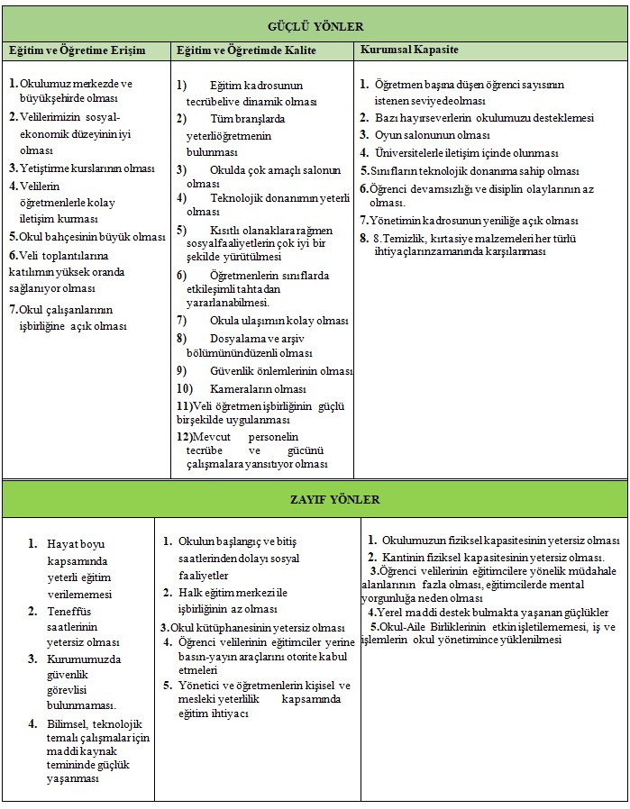

* + 1. **Fırsatlar ve Tehditler**

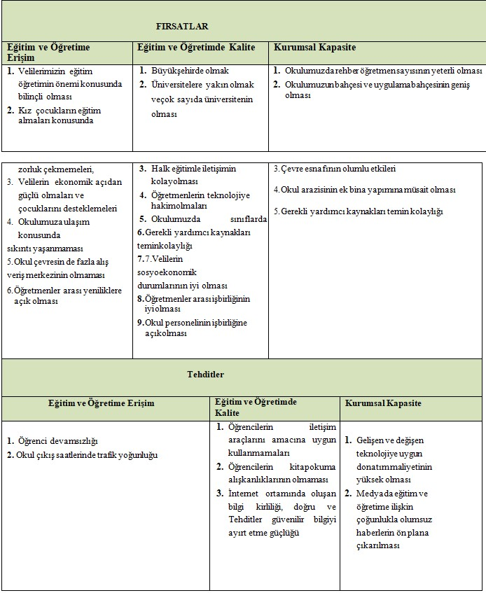

**Tablo 22. GZFT Stratejileri**

|  |  |  |
| --- | --- | --- |
|  | **Fırsatlar** | **Tehditler** |
| **Güçlü Yönler** | Sınıfların teknolojik donanıma sahip olması  Veli öğretmen işbirliği güçlü bir şekilde uygulanması  Kısıtlı olanaklara rağmen sosyal faaliyetlerin çok iyi bir şekilde yürütülmesi Öğrenci devamsızlığı ve disiplin olaylarının az olması  Yönetimin öğretmenin yanında ve her türlü yeniliğe açık olması  Sınıflarda öğretmenin etkileşimli tahtalardan yararlanması.  Temizlik, kırtasiye malzemeleri her türlü ihtiyaçların zamanında karşılanması Okul bahçesinin büyük olması  Okula ulaşımın kolay olması  Veli toplantılarına katılımın yüksek olması  Güvenlik önlemlerinin olması  Okul çalışanlarının yeniliklere açık olması Sınıf mevcutlarının kalabalık olmaması Okulumuzun temiz olması Okul kültürünün olması  Birlikte karar alınabilmesiorganize olabilme, kararları birlikte uygulayabilme  Okulumuzda şiddet ve zorbalık gibi eğitimi engelleyici davranışların çok az olması.  Güvenlik kameralarının olması. | Parçalanmış ve problemli aileler  Medyanın eğitici görevini yerine getirmemesi  Parçalanmış ailelerin çoğunlukta olduğu sınıflarda sorun yaşanması  Değişime direnç  Okumaya zaman ayrılmaması  Okul fiziksel yapısının yetersizliği,  Okul çıkış saatlerinde trafik yoğunluğu  Ailelerin öğrencilerin eğitim-öğretim faaliyetlerine yeterli önem vermemesi  Okuma alışkanlığının az olması  Öğrencilerin ortak bir okul kültüre sahip olmaması  Öğrenci disiplin anlayışının yetersizliği  Rehber öğretmen eksikliği  Okulun fiziki mekânlarının yetersizliği  Öğrencilerin disiplinsizliği, |
| **Zayıf Yönler** | Fiziksel ortamın yetersizliği Dil laboratuvarının olmaması Teneffüs saatlerinin yetersiz olması  Okul Binasına güçlendirme yapıldı ama bina Eğitim-Öğretim için yetersiz Bilimsel, teknolojik temalı çalışmalar için maddi kaynak temininde güçlük yaşanması  Okul-Aile Birliklerinin etkin işletilememesi, iş ve işlemlerin okul yönetimince yüklenilmesi  Yönetici ve öğretmenlerin kişisel ve mesleki yeterlilik kapsamında eğitim ihtiyacı  Kurumumuzda güvenlik görevlisi bulunmaması. | Yerel maddi destek bulmakta yaşanan güçlükler  Bilimsel, teknolojik temalı çalışmalar için maddi kaynak temininde güçlük yaşanması  Mevzuat ve paydaş beklentileri arasında yaşanan uyuşmazlık  Performans Değerlendirme Sisteminin eksikliği  Okulun fiziki yapısının yetersizliği, sosyal etkinlikler için fiziki imkanların azlığı.,  Okul araç-gereçlerinin düzensiz, gelişigüzel kullanım,  Öğrencilerin farklı çevrelerden gelmesi,  Öğrenci ailelerinde parçalanmış ailelerin çok olması, |

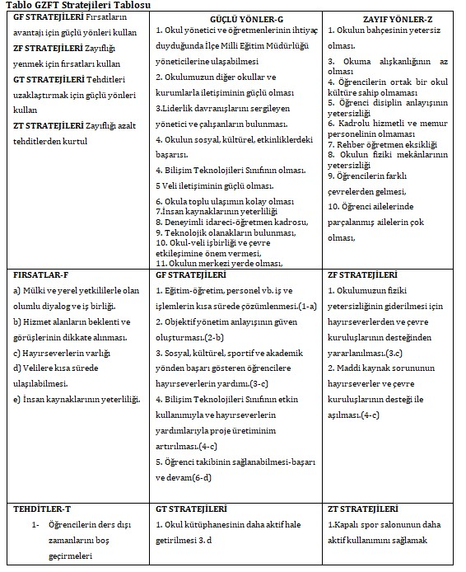

### Tespit ve İhtiyaçların Belirlenmesi

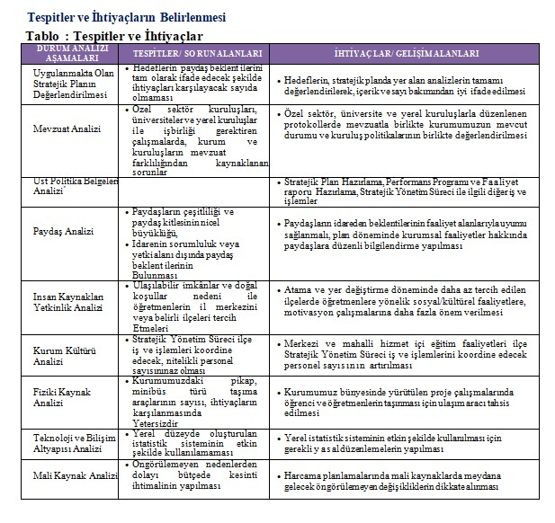

|  |  |  |
| --- | --- | --- |
| **Durum Analizi Aşamaları** | **Tespitler** | **İhtiyaçlar** |
| **Uygulanmakta Olan Stratejik Planın Değerlendirilmesi** | İzleme ve değerlendirme çalışmalarında eksiklikler  saptanmıştır. | İzleme ve değerlendirme için etkin bir sistem kurulması |
| **Paydaş Analizi** | Aileler ile iletişim ve iş  birliği yetersizdir. | Aileler ile ilişkileri güçlendirecek  bir ekosistemin kurulması |
| **Okul İçi Analiz** | Öğrencilerin öğrenme stilleri arasında en yüksek yüzde (%80) sosyal öğrenmedir. | İş birlikçi öğretim tekniklerine ağırlık verilmesi |

## GELECEĞE BAKIŞ

Okul Müdürlüğümüzün Misyon, vizyon, temel ilke ve değerlerinin oluşturulması kapsamında öğretmenlerimiz, öğrencilerimiz, velilerimiz, çalışanlarımız ve diğer paydaşlarımızdan alınan görüşler, sonucunda stratejik plan hazırlama ekibi tarafından oluşturulan Misyon, Vizyon, Temel Değerler; Okulumuz üst kuruluna sunulmuş ve üst kurul tarafından onaylanmıştır.

**3.1. MİSYONUMUZ**

Sevgiyi, saygıyı, hoş görüyü önemseyen, sorumluluk bilincine sahip, öğrenmeyi öğrenmiş, başarıyı ilke edinen, örnek davranışları ve çalışmalarıyla saygınlığa ulaşmış fırsatlardan eşit olarak yararlanabilen demokratik gençler yetiştirmek için varız.

**3.2. VİZYONUMUZ**

İnsanları seven, onlara saygı duyan, sorumluluk bilinci gelişmiş öğrencilerin yetiştiği; güveni, başarıyı ve saygınlığı temsil eden demokratik bir okul olmak.

**3.3.TEMEL DEĞERLERİMİZ**

1. İnsan hak ve özgürlüklerine saygılıyız.
2. Sevgiyi ve hoş görüyü önemsiyoruz, saygıyı temel alıyoruz.
3. Ülkemizin değerlerine bağlıyız.
4. Toplumsal sorumluluk bilincine sahip bireyler yetiştirmeyi hedefliyoruz.
5. Öğrenen öğrenci olmayı ilke ediniyoruz.
6. Demokratik bir okul, demokratik bir toplum olması konusunda sorumluluk üstleniyoruz.
7. Başarıyı çalışmanın getirdiğini bireysel ve okul olarak başarımız için çalışıyoruz.

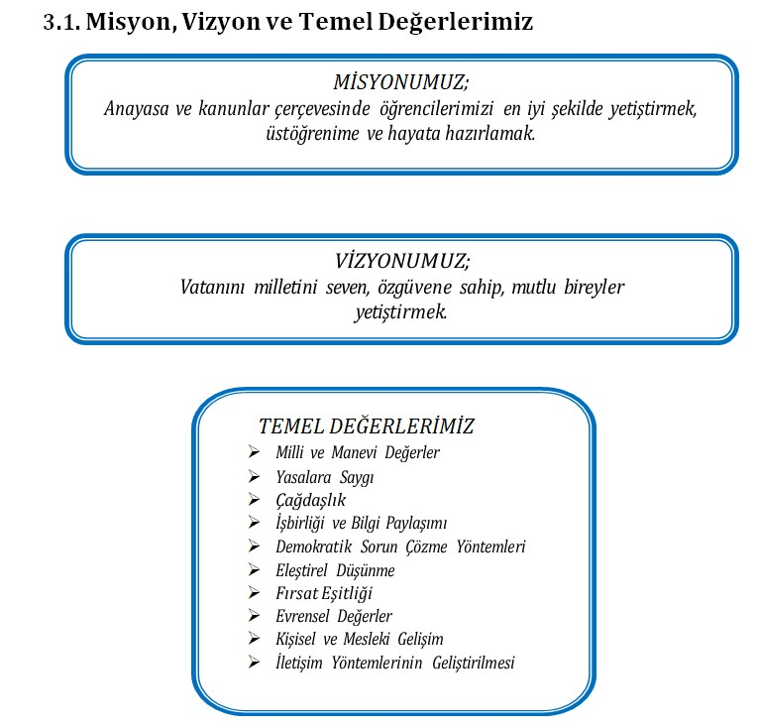

## AMAÇ, HEDEF VE PERFORMANS GÖSTERGESİ İLE STRATEJİLERİN BELİRLENMESİ

Strateji geliştirme, geleceğe yönelik “ideal” ve “ortak” bakışı yansıtır. Belirlenen vizyona ulaşmak için durum analizi sonucunda ortaya çıkan ihtiyaçlar çerçevesinde amaçlar ve bu amaçları gerçekleştirmeye yönelik hedefler belirlenir. Taslak amaç ve hedeflere ilişkin çalışmalar stratejik planlama ekibinin koordinasyonunda yürütülür. Bu çalışmalar çerçevesinde, her bir hedef için hedef kartları oluşturulur.

### Amaçlar

**1-**Her bir öğrencimizin Atatürk ilkelerine bağlı, bilimsel düşünceyi rehber edinmiş, demokrasi kültürü ve evrensel değerleri benimsemiş, gelişen Türkiye için çağdaş, akılcı, realist, insan haklarına saygılı, ruhsal, bedensel ve zihinsel yönden sağlıklı, çevreye duyarlı ve özgüveni gelişmiş, iyi birer vatandaş olarak yetişmesi için fırsat ve imkân eşitliği içinde eğitim almasını sağlamak.

**2-**Bütün bireylerin eğitim ve öğretime adil şartlar altında erişmesini sağlamak.

Bütün bireylere ulusal ve uluslararası ölçütlerde bilgi, beceri, tutum ve davranışın kazandırılması ile girişimci, yenilikçi, yaratıcı, dil becerileri yüksek, iletişime ve öğrenmeye açık, öz güven ve sorumluluk sahibi sağlıklı ve mutlu bireylerin yetişmesine imkân sağlamak.

**3-**Beşeri, fiziki, mali ve teknolojik yapı ile yönetim ve organizasyon yapısını İyileştirerek eğitime erişimi ve eğitimde kaliteyi artıracak etkin ve verimli işleyen bir kurumsal yapıyı tesis etmek.

**4-**Bütün öğrencilere ulusal ve uluslararası ölçütlerde bilgi, beceri, tutum ve davranışın kazandırılması ile girişimci, yenilikçi, yaratıcı, dil becerileri yüksek, iletişime ve öğrenmeye açık, öz güven ve sorumluluk sahibi sağlıklı ve mutlu bireylerin yetişmesine imkân sağlamak.

**5-**Beşeri, fiziki, mali ve teknolojik yapı ile yönetim ve organizasyon yapısını iyileştirerek eğitime erişimi ve eğitimde kaliteyi artıracak etkin ve verimli işleyen bir kurumsal yapıyı tesis etmek.

**6-**Teknolojideki gelişmeler her alan da olduğu gibi eğitim alanında da önemli gelişmelere neden olmuştur. **7-**Teknolojinin eğitim ortamında kullanılması öğrenmelerin kalıcı olmasına , çoklu zeka kuramına göre tüm duyu organlarına hitap etmesine yardımcı olmaktadır. Okulumuzun teknolojik donanımının artırarak geliştirilmesi, öğretmenlerin teknolojiyi kullanmalarının üst düzeye çıkarılması okulumuzun amaçlarındandır.

**8-** Yaşam boyu öğrenme anlayışı ile içinde bulunduğumuz çağın eğitim anlayışı ilkelerine uygun, okulun eğitim öğretim başarısını yükseltmek; yenilikçi, sorumluluk bilinci yüksek, sosyal, kültürel, bilimsel, sportif faaliyetlere katılan, sanatsal ve estetik duygusu gelişmiş, kendi kültürünü tanıyan ve temsil edebilen, derslerde edindiği bilgi ve becerilerini farklı ortamlarda da kullanabilen, yabancı dil becerisi gelişmiş, girdiği her ortamda kendini ifade edebilen sağlıklı ve mutlu bireyler

9- Okulumuzun fiziki, teknolojik, mali ve beşeri yapısı ile yönetim ve organizasyon sistemini iyileştirerek çağın eğitim anlayışı ilkelerine uygun bir kurum haline

gelmek.

### Hedefler

### 1-Plan dönemi sonuna kadar dezavantajlı gruplar başta olmak üzere, eğitim ve öğretimin her tür ve kademesinde katılım ve tamamlama oranlarını artırmak

### 2-Okulumuzun sorumlu olduğu bölgede ilköğretim çağında olan tüm çocuklar okula devam etmektedir. Öğrencilerin akademik başarılarını geliştirmek, aileleri bu konuda bilinçlendirmek, yetiştirme kurslarımızdan mümkün olduğu kadar çok öğrencinin yararlanmasını sağlamak hedeflerimizdendir.

### 3- Öğrencilerimizin okula devamı konusunda sürekliliğin sağlanması, öğrencilerin aidiyet duygularının gelişmesi için sık sık ödüllendirilmesi, okuldaki faaliyetlerden mümkün olduğunca çok öğrencinin yararlanmasının sağlanması hedeflerimizdendir.

### 4-Plan dönemi sonuna kadar etkin bir bilgi yönetimi sistemi oluşturmak ve okul/kurum hizmetlerinin sunumunda enformasyon teknolojilerinin etkinliğini artırmak.

### 5-Etkin bir izleme ve değerlendirme sistemiyle desteklenen, bürokrasinin azaltıldığı, çoğulcu, katılımcı, şeffaf ve hesap verebilir bir yönetim ve organizasyon yapısını plan dönemi sonuna kadar oluşturmak.

### 6- Bakanlık hizmetlerinin etkin sunumunu sağlamak üzere insan kaynaklarının yapısını ve niteliğini geliştirmek.

### 7- Plan dönemi sonuna kadar, belirlenen kurum standartlarına uygun eğitim ortamlarını tesis etmek; etkin, verimli bir mali yönetim yapısını oluşturmak.

### 8-Bütün bireylerin bedensel, ruhsal ve zihinsel gelişimlerine yönelik faaliyetlere katılım oranını ve öğrencilerin akademik başarı düzeylerini artırmak.

**9-**Plan dönemi sonuna kadar okulumuzdaki her kademede eğitim öğretime katılım ve eğitim öğretimi tamamlama oranlarındaki mevcut durumu korumak, devamsızlığı azaltmak, özel eğitime ihtiyacı olan öğrencilerin uyum sorunu yaşamadan öğrenimlerine devam edebilmelerini sağlayacak temel bilgi ve becerileri kazandırmak.

**10-**Okulumuz genelinde plan dönemi içinde Yabancı dil dersini öğrencilerimize sevdirmek, İngilizceyi kullanmaları için onları teşvik etmek ve öğrendikleri temel konuları, İngilizcenin temel dil becerilerini (dinleme, okuma, yazma, konuşma, karşılıklı konuşma) iletişim amaçlarına dayalı olarak kullanmalarını sağlamak, ulusal ve uluslar arası düzeyde proje geliştirebilmek.

**11-**Sosyal, kültürel, sportif, bilimsel ve sanatsal faaliyetlere katılım oranını plan dönemi sonuna kadar artırarak öğrencilerin akademik başarı düzeylerini artırmak, bedensel, ruhsal ve zihinsel gelişimlerini

desteklemek, teknolojiye hâkim olmalarını sağlamak.

**4-**Okulumuz genelinde plan dönemi içinde öğrencilerimizin yabancı dil dersi yeterliliklerini artırmak, uluslararası öğrenci, öğretmen hareketlilik oranını yükseltmek, akademik başarılarını artırmak

**12-**Okul hizmetlerinin etkin sunumunu sağlamak üzere plan dönemi içinde insan kaynakları yönetim sistemini kurmak, insan kaynaklarının etkili ve üretken olmasını sağlamak, eğitim öğretimin niteliğini artırmak için destek sağlamak.

**13-**Okulun finansal kaynaklarının etkin dağılımı sağlayarak plan dönemi içinde okulun fiziki ve teknolojik yapısını iyileştirmek

**14**-Plan dönemi sonuna kadar bürokrasinin azaltılarak paydaşların yönetişime katıldığı şeffaf, hesap verebilir, çoğulcu bir organizasyonla kurumsal yapıyı iyileştirmek

### Performans Göstergeleri

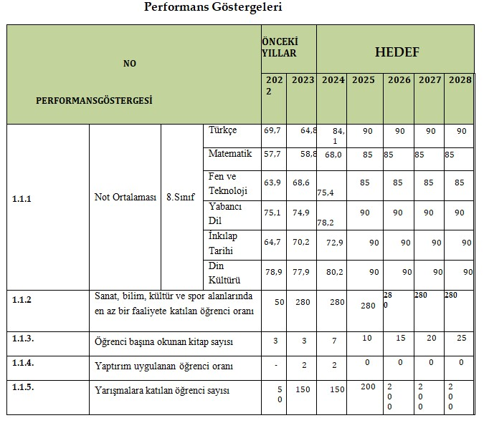

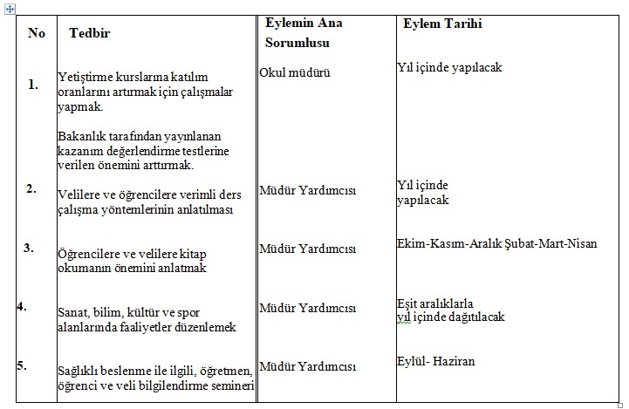

Bireylerin kendini gerçekleştirmesi için uygun ortamlar sunmak “spor, müzik, resim, tiyatro, şiir dinletileri”, eğitim öğretim ortamının da bu etkinliklerin yapılmasına elverişli hale getirilmesi hedeflenmektedir.

Dersin işlenişinin öğrencilerin kendilerini ifade edecek şekilde yapılması” eğitici drama, grup çalışması vb.” çalışmaların artırılması hedeflenmektedir.

Öğrencilerin kendini gerçekleştirme, problem çözme, çatışma çözme becerilerini geliştirmek amacıyla ders ve ders dışı etkinlikler de buna yönelik çalışmaların artırılarak devam etmesi hedeflenmektedir.

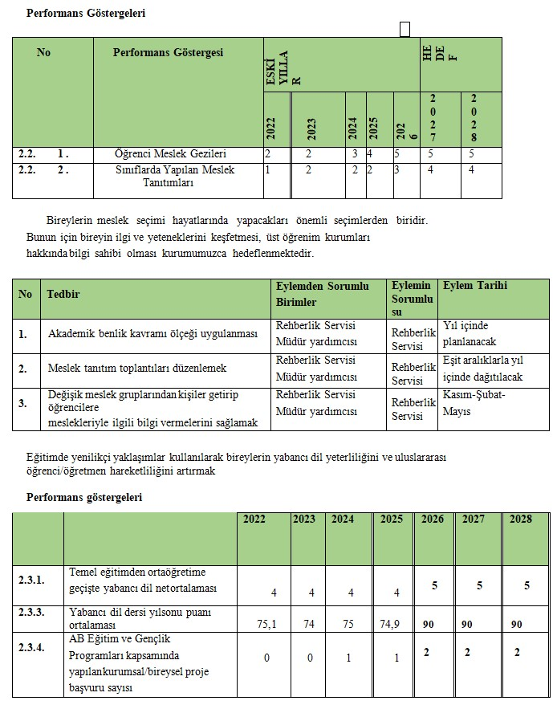

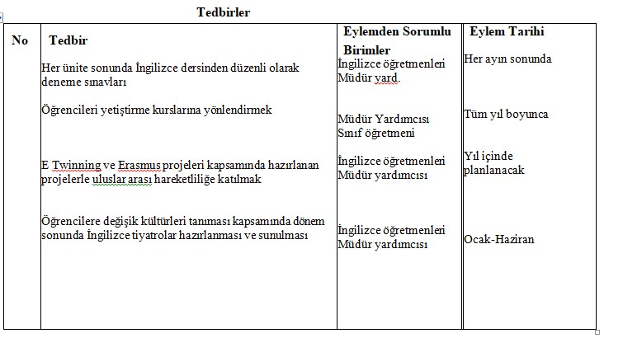

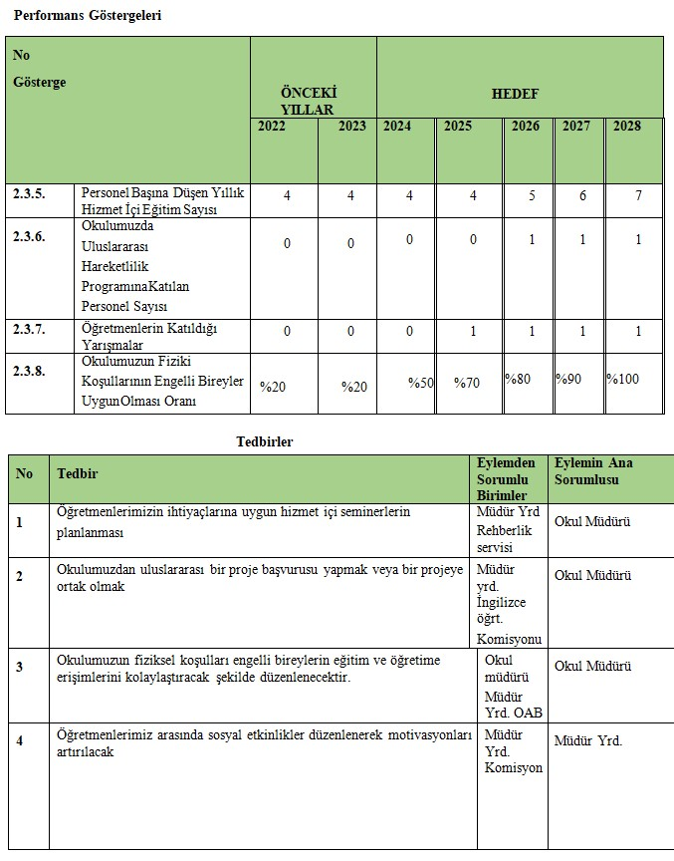

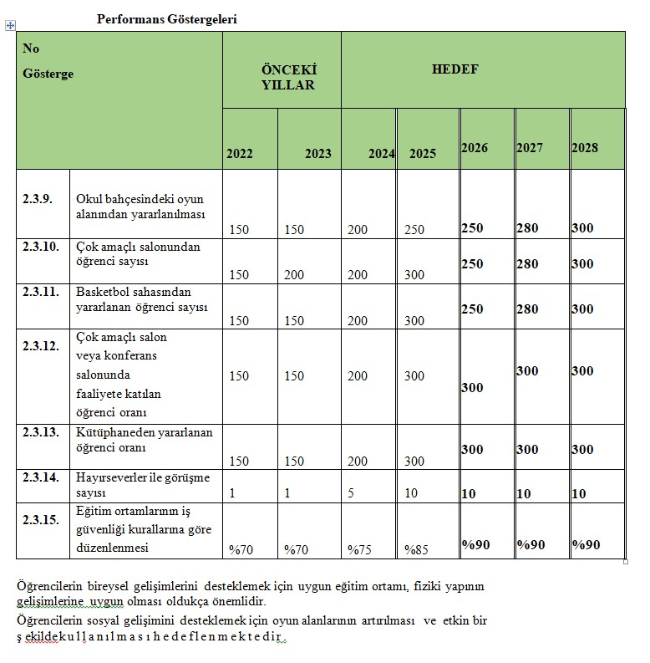

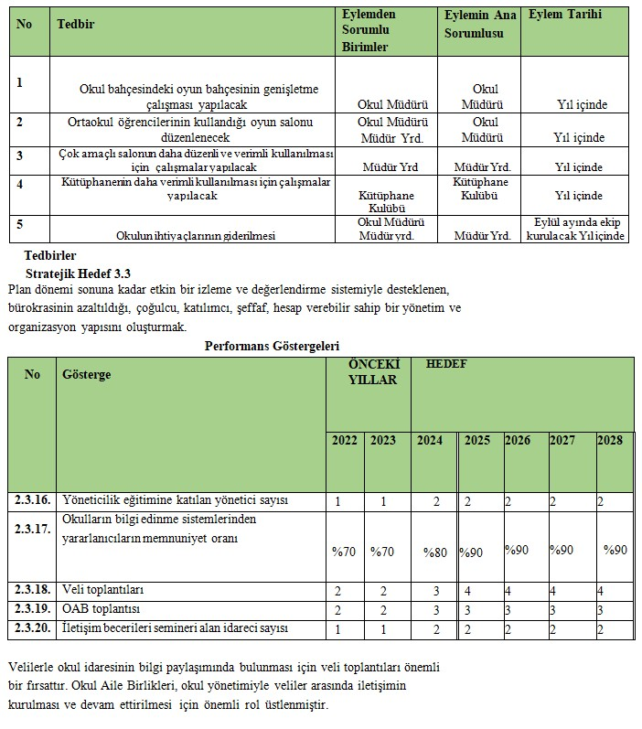

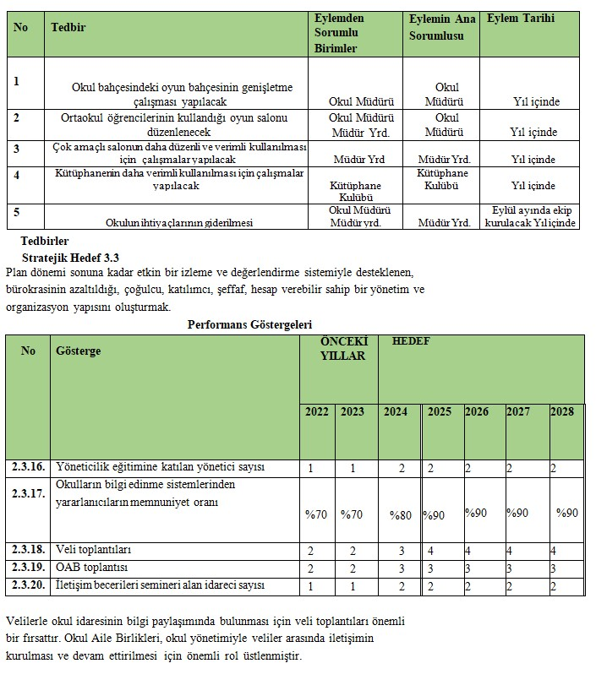

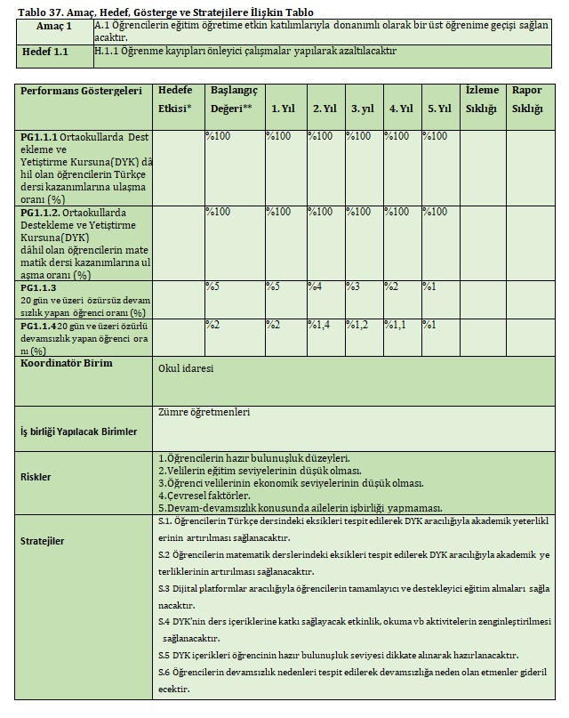

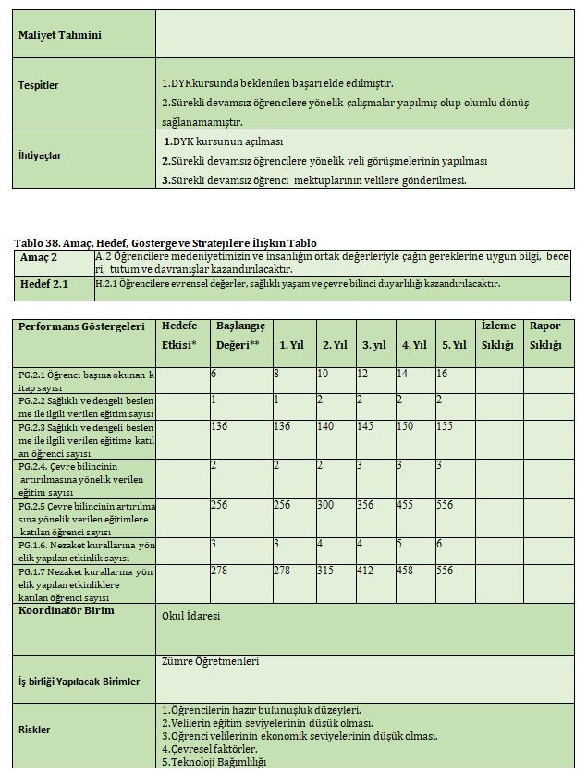

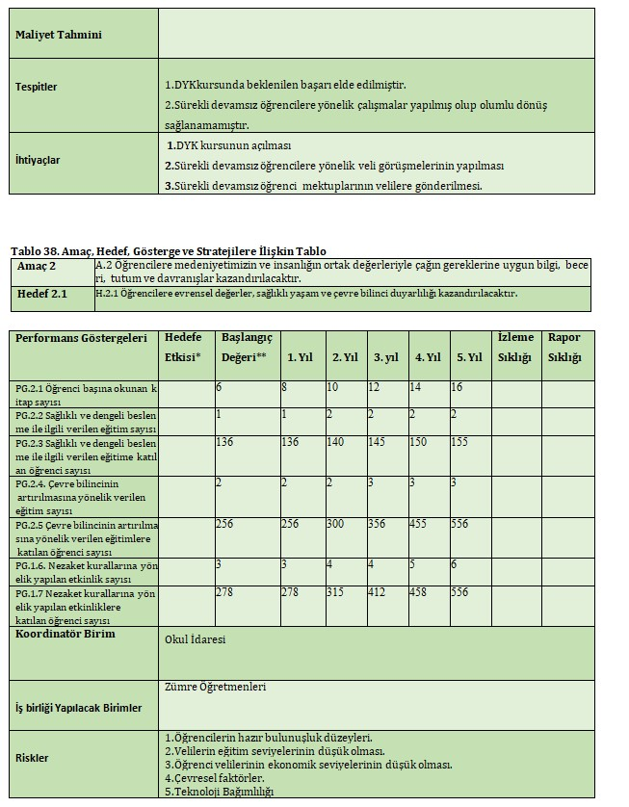

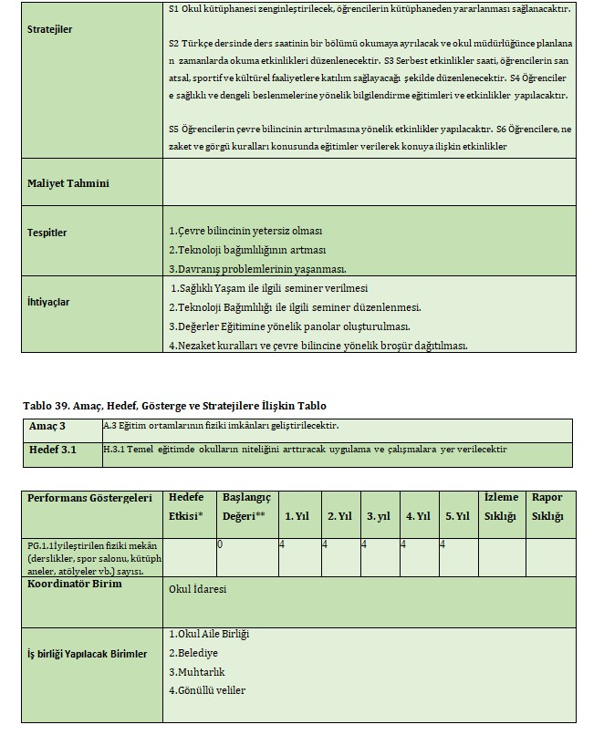

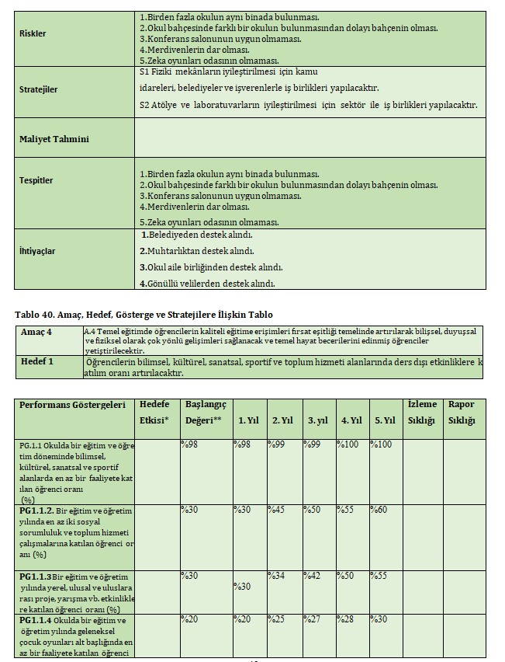

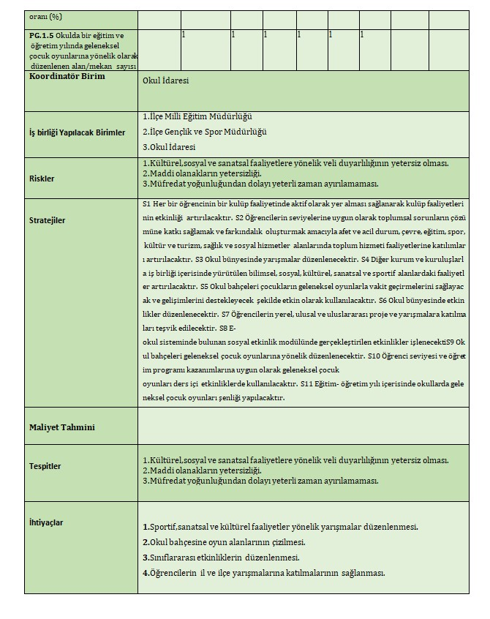

**4.5.Maliyetlendirme**

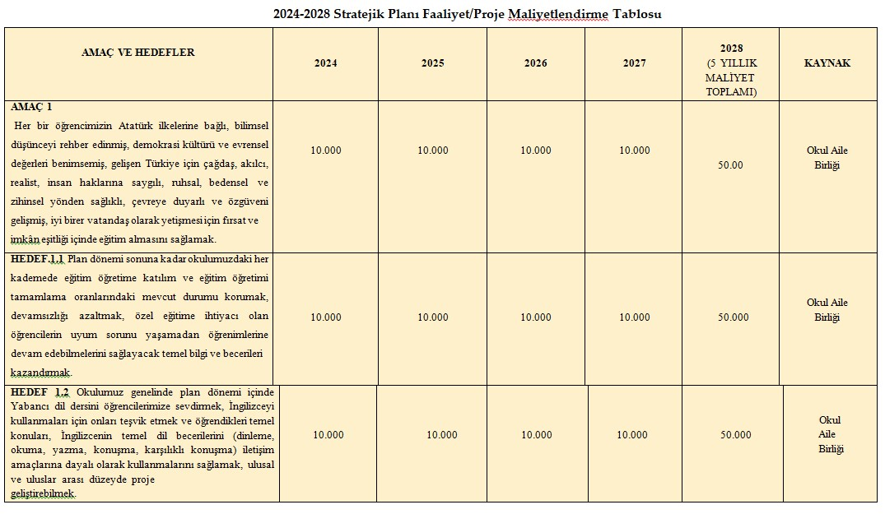

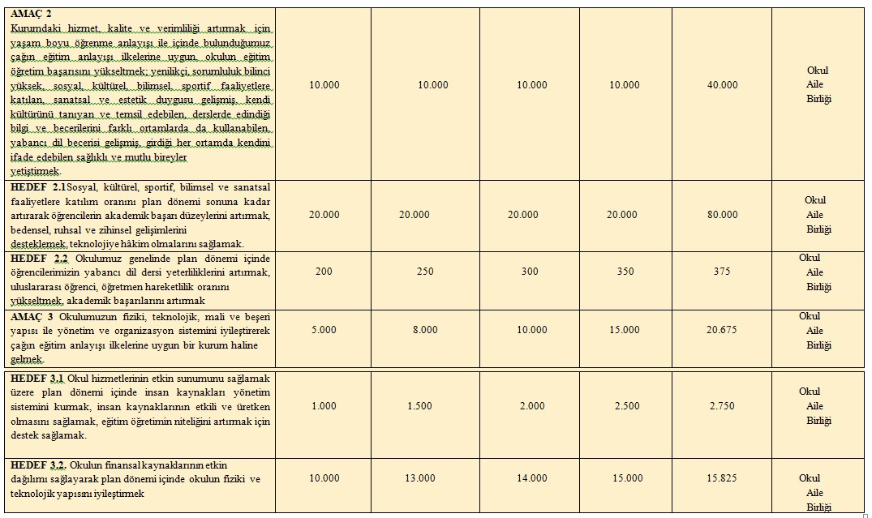

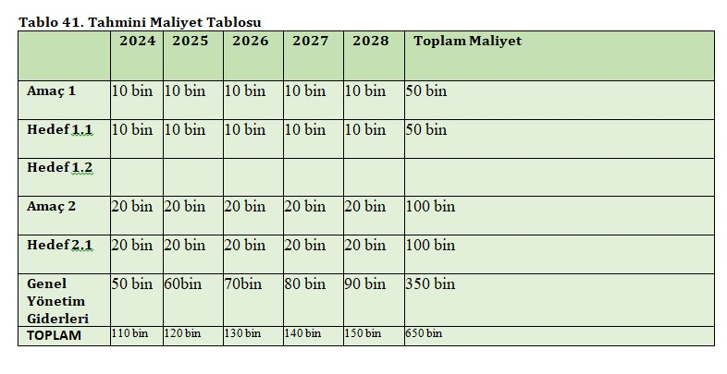

Maliyetlendirme yapılırken ayrıntılı faaliyetler göz önünde bulundurularak hedefe ilişkin tahmini maliyet hesaplanır. Her bir faaliyet/proje belirli bir hedefe yönelik olmalıdır. Herhangi bir hedefle ilişkisi kurulamayan faaliyet/projelere yer verilmemelidir. Hâlihazırda yürütülen veya yürütülmesi planlanan faaliyetler/projeler mutlaka bir hedefle ilişkilendirilmelidir.

Stratejik planın maliyeti, amaçların maliyet toplamı ile yılın genel yönetim giderleri toplamına; amaçların maliyeti ise o amaca bağlı hedeflerin maliyet toplamına eşittir.

* + - Personel giderleri, mal ve hizmet alım giderleri vs. birden fazla hedefle ilişkilendirilmesi durumunda ilgili giderler ağırlandırılarak dağıtılır.
    - Herhangi bir hedefe veya faaliyete özgü olmayan, birden çok hedefe veya faaliyete yönelik olan ısınma, elektrik, temizlik ile bakım ve onarım gibi maliyetlere genel yönetim giderleri kapsamında yer verilir.

## İZLEME VE DEĞERLENDİRME

5018 sayılı Kamu Mali Yönetimi ve Kontrol Kanunun amaçlarından biri; kalkınma planları ve programlarda yer alan politika ve hedefler doğrultusunda kamu kaynaklarının etkili, ekonomik ve verimli bir şekilde elde edilmesi ve kullanılmasını, hesap verebilirliği ve malî saydamlığı sağlamak üzere, kamu malî yönetiminin yapısını ve işleyişini düzenlemektir.

Bu amaç doğrultusunda; stratejik planlar vasıtasıyla, kalkınma planları, programlar, ilgili mevzuat ve benimsedikleri temel ilkeler çerçevesinde geleceğe ilişkin misyon ve vizyonlarını oluşturması, stratejik amaçlar ve ölçülebilir hedefler saptaması, performanslarını önceden belirlenmiş olan göstergeler doğrultusunda ölçmesi ve bu sürecin izleme ve değerlendirmesini yapmaları gerekmektedir.

Bu kapsamda okulumuz 2024-2028 dönemine ilişkin kalkınma planları ve programlarda yer alan politika ve hedefler doğrultusunda kaynaklarının etkili, ekonomik ve verimli bir şekilde elde edilmesi ve kullanılmasını, hesap verebilirliği ve saydamlığı sağlamak üzere 2024- 2028 Stratejik Planı’nı hazırlamıştır. Hazırlanan planın gerçekleşme durumlarının tespiti ve gerekli önlemlerin zamanında ve etkin biçimde alınabilmesi için 2024-2028 Stratejik Planı Değerlendirmesi yapılacaktır.

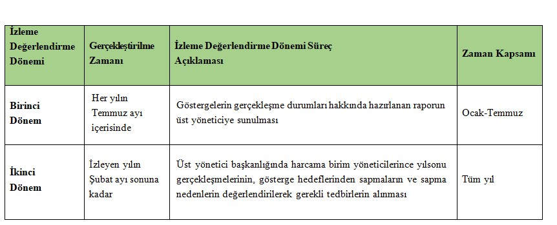

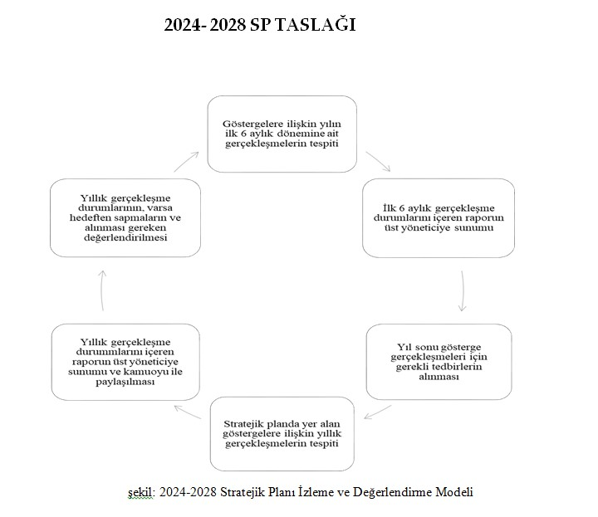

**Tablo 26: İzleme ve Değerlendirme Şablonu**

|  |  |  |  |  |  |
| --- | --- | --- | --- | --- | --- |
| **2024-2025 Eğitim Öğretim Yılı Stratejik Plan İzleme ve Değerlendirme Tablosu** | | | | | |
| **A1** | Öğrencilerin öğrenmesi, gelişmesi ve büyümesi için fırsatları genişletmek amacıyla okul, aile ve toplum arasında güçlü bağlantılar geliştirilecektir*.* | | | | |
| **H1.1** | Öğrenci başarısını desteklemek için ailelere eğitim verilecektir. | | | | |
| **Hedef 1.1 Performansı** | % 88\* | | | | |
| **Sorumlu**  **Birim** | Okul yönetim kadrosu | | | | |
| **Performans Göstergesi** | Hedefe Etkisi (%) | Plan Dönemi Başlangıç Değeri \*(A) | İzleme Dönemindeki Yıl Sonu Hedeflenen  Değer (B) | İzleme Dönemindeki Gerçekleşme Değeri (C) | Performans (%) (C-A)/(B-A) |
| **PG 1.1.1 Her**  **dönem sınıf velilerine yönelik düzenlenen**  **etkinlik sayısı** | 60 | 0 | 1 | 1 | 100 |
| **PG 1.1.2 En**  **az bir aile eğitimi alan**  **veli oranı (yüzde)** | 40 | 25 | 75 | 60 | 70 |
| **Hedefe İlişkin Değerlendirmeler** | | | | | |
| 2024-2025 eğitim öğretim yılında PG 1.1.1 için performansın %100 oranında gerçekleştiği görülmektedir.  2024-2025 eğitim öğretim yılında PG 1.1.2 için performansı %70 oranında gerçekleştiği göz önünde bulundurularak ailelerin eğitim faaliyetlerine katılımının arttırılması için sınıf rehber öğretmenleri aracılığıyla telefon görüşmeleri yapılması planlanmıştır. | | | | | |

\* 2024-2028 dönemini kapsayan stratejik plan için 2023 yılsonu değeridir.

\*\*Her yılın ilk altı ayında, ilgili hedefe ait performans göstergelerinin performans düzeyi dikkate alınarak izlemenin yapıldığı yılın sonu itibarıyla hedeflenen değere ulaşılıp ulaşılamayacağının analizi yapılır. Hedeflene değere ulaşılmasını engelleyecek hususlar ve riskler varsa değerlendirilir. Hedeflenen değere ulaşılmasını sağlayacak temel tedbirler kısaca yer verilir.

**EKLER:**

**EK-1 Paydaş Sınıflandırma Matrisi**

|  |  |  |  |  |  |
| --- | --- | --- | --- | --- | --- |
| **PAYDAŞLAR** | **İÇ PAYDAŞLAR** | **DIŞ PAYDAŞLAR** | **YARARLANICI** | | |
| Çalışanlar,  Birimler | Temel ortak | Stratejik  ortak | Tedarikçi | Müşteri, hedef  kitle |
| **Millî Eğitim Bakanlığı** |  |  |  |  |  |
| **Valilik** |  |  |  |  |  |
| **Milli Eğitim Müdürlüğü Çalışanları** |  |  |  |  |  |
| **İlçe Milli Eğitim Müdürlükleri** |  |  |  |  |  |
| **Okullar ve Bağlı Kurumlar** |  |  |  |  |  |
| **Öğretmenler ve Diğer Çalışanlar** |  |  |  |  |  |
| **Öğrenciler ve Veliler** |  |  |  |  |  |
| **Okul Aile Birliği** |  |  |  |  |  |
| **Üniversite** |  |  |  |  |  |
| **Özel İdare** |  |  |  |  |  |
| **Belediyeler** |  |  |  |  |  |
| **Güvenlik Güçleri (Emniyet, Jandarma)** |  |  |  |  |  |
| **Bayındırlık ve İskân Müdürlüğü** |  |  |  |  |  |
| **Sosyal Hizmetler Müdürlüğü** |  |  |  |  |  |
| **Gençlik ve Spor Müdürlüğü** |  |  |  |  |  |
| **Muhtarlık** |  |  |  |  |  |
| **İşveren kuruluşlar** |  |  |  |  |  |
| **Sivil Toplum Kuruluşları** |  |  |  |  |  |
| **Turizm Uygulama otelleri** |  |  |  |  |  |

**Tabloda yer paydaşların listesi okul/kurumun türüne ve yapısına göre değişkenlik gösterebilir.**

 **: Tamamı O : Bir kısmı**

**EK -2 Paydaş Önceliklendirme Matrisi**

|  |  |  |  |  |  |
| --- | --- | --- | --- | --- | --- |
| **Paydaş** | **İç Paydaş** | **Dış Paydaş** | **Yararlanıcı (Müşteri)** | **Neden Paydaş?** | **Önceliği** |
| MEB |  |  |  | Bağlı olduğumuz merkezi idare | 1 |
| Öğrenciler |  |  |  | Hizmetlerimizden  yaralandıkları için | 1 |
| Özel İdare |  |  |  | Tedarikçi mahalli idare | 1 |
| STK |  | O |  | Amaç ve hedeflerimize  ulaşmak iş birliği yapacağımız kurumlar | .. |

Paydaşlar belirlendikten sonra okul/kurumun hangi ürün/hizmetleri hangi yararlanıcılar için sunduğunu göstermeye yarayan paydaş-ürün/hizmet matrisi oluşturulmalıdır. Bu matrisin sonucuna göre paydaşların ürün hizmetler hakkındaki görüşleri alınmalıdır.

**Ek-3 Yararlanıcı Ürün/Hizmet Matrisi**

|  |  |  |  |  |  |  |  |  |  |
| --- | --- | --- | --- | --- | --- | --- | --- | --- | --- |
| **Ürün/Hizmet**  **Yararlanıcı (Müşteri)** | Eğitim-Öğretim (Örgün- Yaygın) | Yatılılık-Bursluluk | Nitelikli İş Gücü | AR-GE, Projeler, Danışmanlık | Altyapı, Donatım Yatırım | Yayım | Rehberlik, Kurs, Sosyal etkinlikler | Mezunlar (Öğrenci) | Ölçme-Değerlendirme |
| Öğrenciler |  | o |  |  |  |  |  |  |  |
| Veliler |  |  |  |  |  |  |  |  |  |
| Üniversiteler |  |  | o | o |  |  |  |  |  |
| Medya |  |  | o | o |  |  |  |  |  |
| Uluslararası kuruluşlar |  |  |  | o |  | o |  |  |  |
| Meslek Kuruluşları |  |  |  |  |  |  |  |  |  |
| Sağlık kuruluşları |  |  | o |  |  |  |  |  |  |
| Diğer Kurumlar |  |  |  |  |  |  |  |  | o |
| Özel sektör |  |  |  | o |  |  | o |  |  |

 **: Tamamı O: Bir kısmı**

Okul/kurumlarda öğretmen, öğrenci, veli ve çalışanlara yönelik uygulanan memnuniyet anketlerinin sonuçları paydaşların görüşleri olarak kullanılabilir. Yöneticiler, öğretmenler ve diğer çalışanlarla toplantılar yapılmalı, sayısı fazla olan paydaşların görüşleri anket yoluyla alınmalıdır.

#### Ek-4 Paydaş Anketleri

Aşağıda verilen anketler, okul/kurumlara örnek olması bakımından rehbere eklenmiştir. Anket içerikleri, okul/kurum türüne ve yapısına göre değişiklik göstermelidir.

##### Sevgili Öğrencimiz;

* Bu anketin amacı, okul hakkındaki görüşlerini toplamaktır.
* Bu anket, kimlik bilgileri girilmeden yapılmalıdır.
* Okul hakkında görüşlerini yansıtan kutuya “X” işareti koyarak neler düşündüğünü öğrenmemize yardımcı olabilirsin.
* Anketimize katıldığın için teşekkür ederiz.

|  |  |  |  |  |  |  |
| --- | --- | --- | --- | --- | --- | --- |
| **NO** | **ORTAOKUL ÖĞRENCİLERİ İÇİN KONU BAŞLIKLARI** | **Kesinlikle** | **Katılıyorum** | **Kararsızım** | **Kesinlikle Katılmıyorum** | **Katılmıyorum** |
| 01- | Okulda kendimi güvende hissediyorum. | **( )** | **( )** | **( )** | **( )** | **( )** |
| 02- | Okul temiz ve hijyeniktir. | **( )** | **( )** | **( )** | **( )** | **( )** |
| 03- | Okulun fiziki koşullarını yeterlidir. | **( )** | **( )** | **( )** | **( )** | **( )** |
| 04- | Okul, yeni kabul edilen çocuklara uygun desteği sağlar. | **( )** | **( )** | **( )** | **( )** | **( )** |
| 05- | Farklı kültürlerden gelen öğrencilerin bu okulda memnuniyetle karşılanacağını düşünüyorum. | **( )** | **( )** | **( )** | **( )** | **( )** |
| 06- | Öğretmenlerime ihtiyaç duyduğumda kolaylıkla görüşebilirim. | **( )** | **( )** | **( )** | **( )** | **( )** |
| 07- | Okul müdürüne ihtiyaç duyduğumda kolaylıkla görüşebilirim. | **( )** | **( )** | **( )** | **( )** | **( )** |
| 08- | Okul rehberlik servisinden ihtiyaçlarım doğrultusunda faydalanabiliyorum. | **( )** | **( )** | **( )** | **( )** | **( )** |
| 09- | Okul kişisel hedefler belirlememde ve bu hedeflere ulaşmamda yeterli rehberlik ediyor. | **( )** | **( )** | **( )** | **( )** | **( )** |
| 10- | Okulumda yer almam için birçok fırsat var. | **( )** | **( )** | **( )** | **( )** | **( )** |
| 11- | Okul bana yeterli ders dışı etkinlik olanakları sunuyor. | **( )** | **( )** | **( )** | **( )** | **( )** |
| 12- | Okul kulüpleri amacına uygun şekilde gelişimime katkı sağlıyor. | **( )** | **( )** | **( )** | **( )** | **( )** |
| 13- | Öğretmenlerim sınıfta adil kurallara sahipler ve tarafsızlar. | **( )** | **( )** | **( )** | **( )** | **( )** |
| 14- | Öğretmenlerim beni daha iyi performans göstermem için teşvik ediyor. | **( )** | **( )** | **( )** | **( )** | **( )** |
| 15- | Öğretmenlerim derslerin işlenişinde farklı ve ilgi çekici yöntemler kullanır. | **( )** | **( )** | **( )** | **( )** | **( )** |
| 16 | Sınav ve ödevlerin beni değerlendirmek için adil ve yeterli olduğunu düşünüyorum. | **( )** | **( )** | **( )** | **( )** | **( )** |
| 17- | Okulda düzenlenen sanatsal ve kültürel faaliyetler yeterlidir. | **( )** | **( )** | **( )** | **( )** | **( )** |
| 18- | Okulda öğrencilerin görüşleri dikkate alınır. | **( )** | **( )** | **( )** | **( )** | **( )** |
| 19- | Okul kantininde yeterli ve sağlıklı yiyecekler var. | **( )** | **( )** | **( )** | **( )** | **( )** |
| 20- | DYK’leri yeterli buluyorum. | **( )** | **( )** | **( )** | **( )** | **( )** |

|  |  |  |  |  |  |  |
| --- | --- | --- | --- | --- | --- | --- |
| **NO** | **ÖĞRETMENLER İÇİN KONU BAŞLIKLARI** | **Kesinlikle Katılıyorum** | **Katılıyorum** | **Kararsızım** | **Kesinlikle Katılmıyorum** | **Katılmıyorum** |
| 01- | Okulun misyonu ve vizyonunu tam olarak anlıyorum. | **( )** | **( )** | **( )** | **( )** | **( )** |
| 02- | Okulda eğitim ve yönetim kalitesi sürekli olarak gelişiyor. | **( )** | **( )** | **( )** | **( )** | **( )** |
| 03- | Okul temiz ve hijyeniktir. | **( )** | **( )** | **( )** | **( )** | **( )** |
| 04- | Okul, öğrencilerin ve personelin güvenliğini sağlamak için uygun güvenlik  önlemleri alır. | **( )** | **( )** | **( )** | **( )** | **( )** |
| 05- | Okul, yeni kabul edilen öğrencilere uygun desteği sağlar. | **( )** | **( )** | **( )** | **( )** | **( )** |
| 06- | Okulumuz mesleki yeterliliğimi geliştirmek için eğitim fırsatları sunuyor. | **( )** | **( )** | **( )** | **( )** | **( )** |
| 07- | Okul yönetimimiz öğretmenleri etkin bir şekilde yönlendirir. | **( )** | **( )** | **( )** | **( )** | **( )** |
| 08- | Okulumuz, öğrencilerin öğrenme ilgisini uyandıracak bir öğrenme ortamı oluşturmuştur. | **( )** | **( )** | **( )** | **( )** | **( )** |
| 09- | Etkili bir öğretmen olmak için ihtiyaç duyduğum kaynaklara erişimim var. | **( )** | **( )** | **( )** | **( )** | **( )** |
| 10- | Bana sunulan kaynakları kullanmak için gerekli eğitime sahibim. | **( )** | **( )** | **( )** | **( )** | **( )** |
| 11- | Okulumuzun, farklı ihtiyaçları olan öğrencileri desteklemek için etkin bir politikası vardır. | **( )** | **( )** | **( )** | **( )** | **( )** |
| 12- | Okulumuz müfredat uygulamasını etkin bir şekilde izler. | **( )** | **( )** | **( )** | **( )** | **( )** |
| 13- | Okulumuz, velilere uygun etkinlikler düzenlemektedir. | **( )** | **( )** | **( )** | **( )** | **( )** |
| 14- | Diğer öğretmenlerle iş birliği yaparım. | **( )** | **( )** | **( )** | **( )** | **( )** |
| 15- | Okul personeli arasında dostane bir ilişki sürdürülür. | **( )** | **( )** | **( )** | **( )** | **( )** |
| 16- | Takım ruhumuz ve moralimiz yüksek. | **( )** | **( )** | **( )** | **( )** | **( )** |
| 17- | Okulumuza aidiyet hissediyorum. | **( )** | **( )** | **( )** | **( )** | **( )** |

|  |  |  |  |  |  |  |
| --- | --- | --- | --- | --- | --- | --- |
| **NO** | **VELİLER İÇİN KONU BAŞLIKLARI** | **Kesinlikle Katılıyorum** | **Katılıyorum** | **Kararsızım** | **Kesinlikle Katılmıyorum** | **Katılmıyorum** |
| 01- | Okulun misyonu ve vizyonunu tam olarak anlıyorum. | **( )** | **( )** | **( )** | **( )** | **( )** |
| 02- | Okulda eğitim ve yönetim kalitesi sürekli olarak gelişiyor. | **( )** | **( )** | **( )** | **( )** | **( )** |
| 03- | Okul temiz ve hijyeniktir. | **( )** | **( )** | **( )** | **( )** | **( )** |
| 04- | Okul, öğrencilerin ve personelin güvenliğini sağlamak için uygun güvenlik önlemleri alır. | **( )** | **( )** | **( )** | **( )** | **( )** |
| 05- | Okul, yeni kabul edilen öğrencilere uygun desteği sağlar. | **( )** | **( )** | **( )** | **( )** | **( )** |
| 06- | Okul, çocuğumun okumaya olan ilgisini geliştirmesine yardımcı olabilir. | **( )** | **( )** | **( )** | **( )** | **( )** |
| 07- | Okul çocuğumun öğrenme ilgisini güçlendiriyor. | **( )** | **( )** | **( )** | **( )** | **( )** |
| 08- | Okul çocuğumun ahlaki gelişimini teşvik edebilir. | **( )** | **( )** | **( )** | **( )** | **( )** |
| 09- | Okulda kullanılan değerlendirme yöntemleri çocuğumun gelişimini tüm yönleriyle anlamama yardımcı oluyor. | **( )** | **( )** | **( )** | **( )** | **( )** |
| 10- | Okul, çocuğumun öğrenme performansı ve gelişimi hakkında beni iyi bilgilendiriyor. | **( )** | **( )** | **( )** | **( )** | **( )** |
| 11- | Okul çocuğuma duygusal rahatsızlık ve öğrenme güçlükleri ile karşılaştığında yeterli desteği ve rehberlik sağlar. | **( )** | **( )** | **( )** | **( )** | **( )** |
| 12- | Öğretmenlerin benimle iletişim kurma yöntemlerinden memnunum. | **( )** | **( )** | **( )** | **( )** | **( )** |
| 13- | Herhangi bir problem durumunda müdür endişelerime cevap veriyor. | **( )** | **( )** | **( )** | **( )** | **( )** |
| 14- | Okulda, velilerin ihtiyaçlarına uygun eğitim faaliyetleri düzenlenir. | **( )** | **( )** | **( )** | **( )** | **( )** |
| 15- | Okul, çocukların gelişimini desteklemek için velilerle iyi bir ilişki kurar. | **( )** | **( )** | **( )** | **( )** | **( )** |
| 16 | Okul, aktif veli katılımını teşvik eder. | **( )** | **( )** | **( )** | **( )** | **( )** |
| 17- | Okulun veli etkinliklerine aktif olarak katılırım. | **( )** | **( )** | **( )** | **( )** | **( )** |
| 18- | Bir veli olarak okula aidiyet hissediyorum. | **( )** | **( )** | **( )** | **( )** | **( )** |
| 19- | Çocuğumun ev ödevlerini tamamlamasını sağlarım. | **( )** | **( )** | **( )** | **( )** | **( )** |
| 20- | Çocuğumu okumaya teşvik ederim. | **( )** | **( )** | **( )** | **( )** | **( )** |
| 21- | Çocuğumun her gün okula gitmesini sağlarım. | **( )** | **( )** | **( )** | **( )** | **( )** |
| 22- | Çocuğumun eğitiminde aktif bir ortağım. |  |  |  |  |  |